

HỘI THI GIÁO VIÊN DẠY GIỎI CẤP QUẬN
NĂM HỌC 2024 - 2025

BÁO CÁO
BIỆN PHÁP NÂNG CAO CHẤT LƯỢNG GIÁO DỤC

ỨNG DỤNG TRÍ TUỆ NHÂN TẠO (AI) XÂY DỰNG HỆ THỐNG BÀI TẬP TRẮC NGHIỆM KHÁCH QUAN TRONG DẠY HỌC KĨ NĂNG ĐỌC HIỂU CHO HỌC SINH LỚP 6

Tác giả : VŨ THỊ BỐN
Giáo viên trường : THCS
Tổ chuyên môn : Khoa học xã hội

MỤC LỤC
I. MỞ ĐẦU 1
1. Tính cấp thiết 1
2. Mục tiêu 2
3. Đối tượng và Phương pháp thực hiện 2
- Phương pháp thực hiện: 2
II. NỘI DUNG 2
1. Cơ sở lý luận 2
2. Thực trạng 6
3. Các biện pháp thực hiện 11
4. Thực nghiệm sư phạm 29
III. KẾT LUẬN VÀ KIẾN NGHỊ 31
1. Ưu điểm 31
2. Hạn chế 31
3. Phương hướng khắc phục hạn chế 31
IV. TÀI LIỆU THAM KHẢO 33
V. PHỤ LỤC 33

CÁC TỪ VIẾT TẮT

STT | Hình thức viết tắt | Nội dung đầy đủ
1 | AI | AI là viết tắt của Artificial Intelligence có nghĩa là trí tuệ nhân tạo hay trí thông minh nhân tạo.
2 | Chat GPT | ChatGPT (Chat Generative Pre-training Transformer) là một chatbot do OpenAI phát triển dựa trên mô hình Transformer của Google. Đây là một AI (trí tuệ nhân tạo) giúp bạn tạo các cuộc trò chuyện tự động và trả lời các câu hỏi về nhiều chủ đề và lĩnh vực khác nhau.
3 | CTGDPT | Chương trình giáo dục phổ thông
4 | THCS | Trung học cơ sở
5 | GV | Giáo viên
 | HS | Học sinh
 | KHBD | Kế hoạch bài dạy
 | CNTT | Công nghệ thông tin

ỨNG DỤNG TRÍ TUỆ NHÂN TẠO (AI) XÂY DỰNG HỆ THỐNG BÀI TẬP TRẮC NGHIỆM KHÁCH QUAN TRONG DẠY HỌC KĨ NĂNG ĐỌC HIỂU CHO HỌC SINH LỚP 6
- MỞ ĐẦU
- Tính cấp thiết
Hiện nay trí tuệ nhân tạo (AI) đang phát triển trên toàn cầu và là một bước tiến vượt bậc của nhân loại. Điều này đã đặt ra những cơ hội và thách thức cho tất cả các lĩnh vực. Trí tuệ nhân tạo AI không chỉ dừng lại ở lĩnh vực nghiên cứu, mà còn là sự hội tụ đủ các ứng dụng thông minh, tự động hoá, y tế, tài chính,.. và không thể không kể đến giáo dục- một lĩnh vực dành được rất nhiều sự quan tâm. Điều này đòi hỏi không chỉ nền giáo dục quốc tế mà còn nền giáo dục Việt Nam cũng cần phải có những bước tiến nhất định.
Qua việc tìm hiểu, không thể phủ nhận tính khả thi của trí tuệ nhân tạo trong việc người giáo viên sử dụng nó như một công cụ quan trọng đối với sự đổi mới và phát triển giáo dục. Trí tuệ nhân tạo có thể hỗ trợ người giáo viên trong các hoạt động như: soạn thảo học liệu dạy học, gợi ý thiết kế các học liệu dạy học, hỗ trợ kiểm tra đánh giá,... Việc vận dụng trí tuệ nhân tạo trong giảng dạy mang lại những trải nghiệm mới cho người học, giúp giáo viên tối ưu hoá quá trình giảng dạy.
Trong các kĩ năng của chương trình Ngữ văn bậc THCS thì kĩ năng đọc là một trong các kĩ năng có vai trò chủ đạo. Đọc giúp học sinh làm chủ được ngôn ngữ trong học tập và giao tiếp. Đọc không chỉ là cách tiếp cận tác phẩm qua kí hiệu ngôn ngữ mà còn là quá trình nhận thức về nội dung và ý nghĩa của văn bản. Nhằm giúp học sinh có thể khai thác hết được các nội dung và ý nghĩa mà tác giả gửi gắm trong các văn bản Đọc, người giáo viên cần dạy và rèn cho học sinh kĩ năng Đọc hiểu văn bản một cách kĩ càng.
Trên thực tế, việc dạy học Đọc hiểu cụ thể ở khối lớp 6 ở một số trường THCS còn hạn chế như: học sinh tìm hiểu văn bản chỉ thông qua các bài tập có sẵn trong SGK, học sinh chưa hiểu sâu nội dung và ý nghĩa bài đọc,... Đối với giáo viên, việc sáng tạo thêm các bài tập Đọc hiểu ngoài nội dung có sẵn trong SGK còn hạn chế, nguồn tài liệu tham khảo trên các kênh chưa ổn định. Điều chúng tôi quan tâm nhất lúc này là làm cách nào để mỗi giáo viên không chỉ là người tham khảo mà còn là người tạo lập, duy trì và khai thác được một nguồn bài tập Đọc hiểu có vận dụng trí tuệ nhân tạo để khắc phục những hạn chế trên.
Nhận thấy tiềm năng của trí tuệ nhân tạo trong giáo dục và những lí do kể trên, tôi mạnh dạn đưa ra biện pháp nâng cao chất lượng giáo dục: “Ứng dụng trí tuệ nhân tạo (AI) xây dựng hệ thống bài tập trắc nghiệm khách quan trong dạy học kĩ năng Đọc hiểu cho học sinh lớp 6” với mong muốn góp phần thiết thực để nâng cao chất lượng cho bộ môn Ngữ văn nói riêng và các môn học khác nói chung trong nhà trường THCS.

2. Mục tiêu
- Khẳng định vai trò của ứng dụng trí tuệ nhân tạo (AI) trong việc tăng cường hiệu quả học tập cho HS.
- Xây dựng hệ thống bài tập trắc nghiệm khách quan có sử dụng trí tuệ nhân tạo trong dạy học kĩ năng Đọc hiểu cho học sinh lớp 6 một cách một cách hợp lý, đúng đắn nhằm tạo hứng thú và nâng cao chất lượng, kết quả học tập môn Ngữ văn của học sinh lớp 6.

3. Đối tượng và Phương pháp thực hiện
- Đối tượng nghiên cứu: Ứng dụng trí tuệ nhân tạo xây dựng hệ thống bài tập trắc nghiệm khách quan trong dạy học kĩ năng Đọc hiểu cho học sinh lớp 6, -cụ thể là phần mềm Chat GPT.

- Phương pháp thực hiện:
+ Phương pháp khảo sát, điều tra, thống kê.
+ Phương pháp phân tích, tổng hợp.
+ Phương pháp so sánh.
+ Phương pháp nghiên cứu xây dựng cơ sở lý thuyết.
+ Phương pháp thực nghiệm sư phạm.
- NỘI DUNG
- Cơ sở lý luận
  - Một số vấn đề về trí tuệ nhân tạo
*Trí tuệ nhân tạo
Trí tuệ nhân tạo: Hiện nay, trên thế giới có nhiều cách nhìn nhận khác nhau về TTNT (Artificial Intelligence - viết tắt là AI), tuy nhiên có thể hiểu đơn giản, AI là là một ngành thuộc lĩnh vực khoa học máy tính (Computer science), là trí tuệ do con người lập trình tạo nên với mục tiêu giúp máy tính có thể tự động hóa các hành vi thông minh như con người. Trí tuệ này có thể tư duy, suy nghĩ và lập luận để giải quyết vấn đề, biết giao tiếp do hiểu ngôn ngữ, tiếng nói, biết học và tự thích nghi. Ai cũng có thể xử lý dữ liệu ở mức rộng lớn hơn, quy mô hơn, hệ thống, khoa học và nhanh hơn so với con người.
AI đã và đang được ứng dụng vào hầu hết các lĩnh vực đời sống như: y tế, vận tải, sản xuất, truyền thông, dịch vụ và giáo dục cũng không ngoại lệ. Ngày nay đã có các ứng dụng của AI trong giáo dục như: tự động hóa hoạt động chấm điểm giúp tiết kiệm thời gian cho giáo viên, tạo ra các phần mềm giáo dục được điều chỉnh nhằm đáp ứng nhu cầu cũng như phong cách học tập của mỗi học sinh, hay cung cấp các phản hồi về khóa học, theo dõi tiến độ của học sinh và cảnh báo tới giáo viên khi có những vấn đề về hiệu suất học tập,...Trong tương lai, AI được dự đoán sẽ tiếp tục phát triển và ngày càng tác động đến nhiều khía cạnh trong giáo dục.
*Chat GPT
Chat GPT (viết tắt của Chat Generative Pre-training Transformer) là một chatbot được phát triển bởi OpenAl, ra mắt vào tháng 11 năm 2022. Đây là một mô hình ngôn ngữ lớn được đào tạo để có thể tương tác theo cách đàm thoại, giống như con người.
ChatGPT hoạt động dựa trên nền tảng mô hình Transformer của Google, được tinh chỉnh từ GPT-3.5 bằng kỹ thuật học tăng cưởng và học có giám sát.
Các tính năng cụ thể của Chat GPT có thể thay đổi tùy theo phiên bản và gói dịch vụ được sử dụng
Xử lý ngôn ngữ tự nhiên:
- Hiểu và trả lời các bài tập phức tạp một cách chính xác và đầy đủ thông tin.
- Tạo văn bản sáng tạo như thơ, kịch bản, bài hát, email, thư, v.v. với phong cách và giọng điệu đa dạng.
- Dịch ngôn ngữ hiệu quả, hỗ trợ nhiều ngôn ngữ trên thế giới.
- Tóm tắt văn bản dải một cách súc tích, giữ nguyên ý chính.
Xử lý đa phương thức:
- Xác định và phân tích thông tin từ hình ảnh, âm thanh và video.
- Tạo hình ảnh và video từ văn bản mô tả.
- Chuyển đổi giữa các định dạng đa phương thức khác nhau.
Lập trình:
- Viết và sửa lỗi mã code trong nhiều ngôn ngữ lập trình khác nhau.
- Tạo các chương trình tự động hóa các tác vụ.
- Giải thích và tóm tắt mã code.
Giải toán:
- Giải các bài toán toán học phức tạp, bao gồm đại số, hình học, thống kê và tối ưu hóa.
- Phân tích dữ liệu và trích xuất thông tin chi tiết.
- Lập mô hình dự đoán và mô phỏng các hiện tượng.
Tích hợp:
- Dễ dàng tích hợp vào các ứng dụng và dịch vụ khác nhau thông qua Google, AI Studio và Google Cloud Vertex AI.
- Cung cấp API để truy cập các tính năng.
- Hỗ trợ nhiều nền tảng và hệ điều hành.
Mã nguồn mở:
- Cung cấp các mô hình mã nguồn mở, cho phép người dùng tùy chỉnh và phát triển các ứng dụng riêng.
- Góp phần thúc đẩy cộng đồng nghiên cứu và phát triển trí tuệ nhân tạo.
- Tăng cường tính minh bạch và trách nhiệm giải trình.
Ngoài ra, Chat GPT còn có một số tính năng khác như:
- Tìm kiếm thông tin trên internet.
- Lên lịch và nhắc nhở.
- Điều khiển các thiết bị thông minh trong nhà.
- Chơi game và giải trí.

1.2. Vài nét về trắc nghiệm
Theo từ điển Tiếng Việt, “trắc” có nghĩa là đo lường, “nghiệm” có nghĩa là suy xét, chứng thực.
Trắc nghiệm trong Tiếng Anh có nghĩa là “ thử”, “ phép thử”, “ sát hạch”.
Theo M. Reuchlin, trắc nghiệm là bất kì kĩ thuật nào cho phép mô tả định lượng kiểm soát được về ứng xử của một cá nhân được đặt trong tình huống nhất định, quy định chiếu với ứng xử của các cá nhân trong một nhóm nhất định rộng hơn và đặt trong cùng tình huống.
Theo tài liệu Giải thích thuật ngữ Tâm lí – Giáo dục của Dự án Việt – Bỉ (2001),trắc nghiệm hay Test là phép thử nghiệm tiêu chuẩn hóa để đo và đánh giá kiến thức riêng hoặc tầm vóc nhân cách. Sự đánh giá tiến hành qua so sánh kết quả thu được của một cá nhân hoặc một nhóm với một nhóm đối chứng.
Tóm lại trắc nghiệm là công cụ hay quy trình có hệ thống nhằm đo lường mức độ cả nhân đạt được trong một lĩnh vực cụ thể nào đó (Gronlund, 1981).
*Khái niệm trắc nghiệm khách quan
Trắc nghiệm khách quan là phương pháp kiểm tra, đánh giá bằng hệ thống bài tập trắc nghiệm có đáp án đúng duy nhất, được xây dựng theo chuẩn mực khoa học, đảm bảo tính khách quan, chính xác và không phụ thuộc vào người chấm
Trắc nghiệm khách quan mang nhiều đặc điểm nổi bật trong quá trình nghiên cứu khoa học và giáo dục cụ thể như:
+ Tính khách quan: đáp án trắc nghiệm là đúng sai không phụ thuộc vào ý kiến riêng của cá nhân.
+ Tính tiêu chuẩn hóa: mọi bài tập trắc nghiệm khi đưa ra để điều tra đều đã có đáp án đúng chung nhất định không theo ý kiến chủ quan của người được điều tra.
+ Tính đối chiếu của các kết quả trắc nghiệm trên cá nhân hay nhóm với kết quả chuẩn mực. Từ đó có thể đánh giá được khả năng, năng lực của từng đối tượng, cá nhân.
- Ngoài ra khi sử dụng phương pháp này người nghiên cứu cần phải đạt những yêu cầu nhất định để đảm bảo nghiên cứu có hiệu quả cụ thể:
+ Tính tin cậy: Khi dùng các hình thức khác nhau của cùng một Test hoặc tiến hành cùng một Test nhiều lần trên cùng một đối tượng (cá nhân hay cùng một nhóm) đều thu được kết quả giống nhau.
+ Tính ứng nghiệm (hiệu lực): Test phải đo được chính xác cái định đo.
+ Tính quy chuẩn: Test phải được thực hiện theo thủ tục tiêu chuẩn và phải có những quy chuẩn, được căn cứ theo một nhóm chuẩn và nhóm này phải đông đảo và mang tính chất giống với những người sau này đưa ra trắc nghiệm – nghĩa là đại diện cho một quần thể (dân số). Các quy chuẩn của nhóm là một hệ thống các chuẩn cứ để kiến giải kết quả trắc nghiệm của bất cứ một cá nhân nào.
- Thực trạng
Chương trình GDPT môn Ngữ văn đã nêu rõ mục đích trọng tâm của dạy đọc hiểu trong nhà trường phổ thông là: “giúp HS biết đọc và tự đọc được văn bản; thông qua đó mà bồi dưỡng, giáo dục phẩm chất, nhân cách HS. Đối tượng đọc gồm văn bản văn học, văn bản nghị luận và văn bản thông tin. Mỗi kiểu văn bản có những đặc điểm riêng, vì thế cần có cách dạy đọc hiểu văn bản phù hợp” (Theo CTGDPT môn Ngữ văn 2018) Bên cạnh đó, chương trình cũng đưa ra yêu cầu với việc đọc hiểu văn bản nói chung như: “Yêu cầu HS đọc trực tiếp toàn bộ văn bản, chủ ý quan sát các yếu tố hình thức của văn bản, từ đỏ có ấn tượng chung và tóm tắt được nội dung chính của văn bản; tổ chức cho HS tìm kiểm, phát hiện, phân tích, suy luận ý nghĩa các thông tin, thông điệp, quan điểm, thái độ, tư tưởng, tình cảm, cảm xúc,... được gửi gắm trong văn bản; hướng dẫn HS liên hệ, so sánh giữa các văn bản, kết nối văn bản với bối cảnh lịch sử, văn hoá, xã hội, kết nối văn bản với trải nghiệm cá nhân HS,... để hiểu sâu hơn giá trị của văn bản, biết vận dụng, chuyển hoả những giá trị ấy thành niềm tin và hành vi ứng xử của cá nhân trong cuộc sống hằng ngày”
Về phương pháp dạy đọc, các nhà biên soạn CTGDPT môn Ngữ văn cũng đề cập đến việc tuân thủ cách đọc hiểu văn bản văn học với những đặc thù riêng. GV hướng dẫn HS “tìm hiểu, giải mã văn bản văn học theo một quy trình phù hợp với đặc trưng của văn bản nghệ thuật. HS cần được hướng dẫn, luyện tập đọc tác phẩm văn học theo quy trình từ tri nhận văn bản ngôn từ đến khám phá thế giới hình tượng nghệ thuật và tim kiếm, đúc kết nội dung ý nghĩa; kĩ năng tìm kiếm, diễn giải mối quan hệ giữa cái “toàn thể và chi tiết “bộ phận” của văn bản, phát hiện tính chỉnh thể, tính thống nhất về nội dung và hoàn chỉnh về hình thức của tác phẩm văn học” [tr.82]. Bên cạnh đó, phương pháp dạy đọc hiểu không chỉ cung cấp kiến thức mà còn hướng đến kích hoạt việc đọc tích cực, sáng tạo ở HS. Thay vì thụ động tiếp nhận, HS được khuyến khích chủ động, tự tin trong quá trình đọc, phát huy vai trò “đồng sáng tạo” để hiểu sâu sắc tác phẩm. Trong quá trình dạy học đọc hiểu, GV hỗ trợ HS tự phát hiện thông điệp, ý nghĩa: Đặt câu hỏi gợi mở, khuyến khích thảo luận để HS tự khám phá tác phẩm. Gợi ý, nhưng không áp đặt: Cung cấp thông tin và hướng dẫn cần thiết, nhưng không áp đặt suy nghĩ của mình lên HS. Tránh đọc chép và ghi nhớ máy móc: Tập trung vào phân tích, thảo luận để HS hiểu sâu sắc tác phẩm. Sử dụng đa dạng các loại câu hỏi: Đặt câu hỏi ở nhiều mức độ khác nhau để kích thích tư duy và phát triển kĩ năng đọc của HS. Nhờ vậy, HS không chỉ tiếp thu kiến thức mà còn rèn luyện tư duy, phát triển khả năng sáng tạo và hình thành niềm say mê đọc, yêu thích môn học.
Hơn nữa, chương trình cũng lưu ý với người dạy: “Tuy vào đối tượng HS ở từng cấp học, lớp học và thể loại của văn bản văn học mà vận dụng các phương pháp, kĩ thuật và hình thức dạy học đọc hiểu cho phù hợp như: đọc diễn cảm, đọc phân vai, kể chuyện, đóng vai để giải quyết một tình huống, diễn kịch, sử dụng câu hỏi, hưởng dẫn ghi chép trong tiến trình đọc bằng các phiếu ghi chép, phiếu học tập, nhật kí đọc sách, tổ chức cho HS thảo luận về văn bản, chuyển thể tác phẩm văn học từ thể loại này sang thể loại khác, vẽ tranh, làm phim, trải nghiệm những tình huống mà nhân vật đã trải qua,... Một số phương pháp dạy học khác như đàm thoại, vấn đáp, diễn giảng, nêu vấn đề.... cũng cần được vận dụng một cách phù hợp theo yêu cầu phát triển năng lực cho HS” [tr.83] Có thể thấy, CTGD môn Ngữ văn năm 2018 rất chú trọng đến việc hướng dẫn dạy học đọc hiểu văn bản, nhất là văn bản văn học.
Với HS, chương trình đã xây dựng: “yêu cầu cần đạt về kĩ năng đọc hiểu như kĩ thuật đọc, đối tượng đọc, đọc hiểu nội dung, đọc hiểu hình thức, liên hệ, so sánh và đọc mở rộng". Trước tiên, về kĩ thuật đọc, chương trình nêu rõ các "yêu cầu về tư thể đọc, kĩ năng đọc thành tiếng, kĩ năng đọc thầm, đọc lướt, kĩ năng ghi chép trong khi đọc,... [tr.12] Bên cạnh đó, đối tượng đọc được xác định gồm: “Văn bản văn học, văn bản nghị luận, văn bản thông tin”. Đồng thời, đọc hiểu mỗi kiểu văn bản và thể loại nói chung thì có các yêu cầu cần đạt cụ thể sau: “Về đọc hiểu nội dung, HS đọc hiểu được chi tiết, đề tài, chủ đề, tư tưởng, thông điệp....; Đọc hiểu hình thức thể hiện qua đặc điểm các kiểu văn bản và thể loại, các thành tổ của mỗi kiểu văn bản và thể loại (câu chuyện, cốt truyện, truyện kể, nhân vật, không gian, thời gian, người kể chuyện, điểm nhìn, vần thơ, nhịp thơ, li lẽ, bằng chứng,....), ngôn ngữ biểu đạt; Liên hệ, so sánh giữa các văn bản, kết nổi văn bản với bối cảnh lịch sử, văn hoá, xã hội, kết nối văn bản với trải nghiệm cá nhân người đọc; đọc hiểu văn bản đa phương thức....; Đọc mở rộng, học thuộc lòng một số đoạn, văn bản văn học chọn lọc.”
Các bộ SGK Ngữ văn THCS được biên soạn, thiết kế theo mô hình tích hợp, bám sát yêu cầu cần đạt của CTGDPT tổng thể môn Ngữ văn năm 2018; lấy hệ thống thế loại có kết hợp với chủ đề làm chỗ dựa để phát triển năng lực ngôn ngữ và văn học (bao gồm kĩ năng đọc, viết, nói và nghe), các năng lực chung và năng lực đặc thù cho HS. Đồng thời, SGK đã chú trọng bồi dưỡng cho HS các phẩm chất chủ yếu được nếu trong CTGDPT tổng thể năm 2018, đặc biệt là những phẩm chất gắn với đặc thù của môn Ngữ văn như: nhân ái, yêu nước, chăm chỉ, trách nhiệm. Các nhà biên soạn sách đã tăng cường tích hợp các kĩ năng "đọc, viết, nói và nghe" trong cùng một bài học; tích hợp kiến thức ngôn ngữ và kiến thức văn học với hoạt động “đọc, viết, nói và nghe”; tích hợp kiến thức ngôn ngữ, văn học với kiến thức về văn hoá, khoa học, nghệ thuật, bảo đảm mục tiêu hình thành, phát triển hiệu quả các năng lực và phẩm chất của người học. Việc lựa chọn hệ thống ngữ liệu ở các bộ SGK đã lưu ý đến sự phù hợp với vốn sống, trải nghiệm và tầm đón nhận của HS, có giá trị thẩm mĩ cao và có ý nghĩa giáo dục lâu dài.
Với sách Kết nối tri thức với cuộc sống, tên bài học được đặt tên theo chủ đề, đề tài văn bản. Phía dưới là phần dẫn dắt, giới thiệu bài học, trong phần mở đầu của mỗi bài học, các nhà biên soạn nêu rõ “Yêu cầu cần đạt/Mục tiêu bài”. Sau đó là mục “Tri thức ngữ văn” nhằm giúp HS có được những tri thức công cụ hữu ích về văn học và tiếng Việt để đọc hiểu theo đặc điểm, yêu cầu đối với mỗi kiểu, thể loại văn bản và nhận biết, phân tích được những điểm nổi bật về ngôn ngữ của văn bản.
Sau khi được trang bị tri thức ngữ văn, HS thực hiện hoạt động đọc gồm 3 bước: “trước khi đọc, trong khi đọc và sau khi đọc.” Trước khi đọc có mục tiêu giúp HS huy động hiểu biết, vốn sống, trải nghiệm, cảm xúc nhằm chuẩn bị tiếp cận văn bản đọc với tư cách một người đọc chủ động và tích cực.
Ví dụ: Phần Trước khi đọc văn bản “Bài học đường đời đầu tiên” (Tô Hoài), Bài Tôi và các bạn
1. Có thể em đã từng đọc một truyện kể hay xem một bộ phim nói về niềm vui hay nỗi buồn mà nhân vật đã trải qua. Khi đọc (xem) em đã có suy nghĩ gì?
2. Chia sẻ với các bạn vài điều em thấy hải lòng hoặc chưa hài lòng khi suy nghĩ về bản thân?
Trong khi đọc gợi ý về các chiến lược đọc phù hợp đối với từng văn bản cụ thể như “theo dõi, hình dung, dự đoán, suy luận, giúp HS biết vận dụng những thao tác tư duy phủ hợp trong quá trình đọc để nắm bắt được những thông tin quan trọng về hình thức và nội dung của văn bản, làm cơ sở để giải quyết nhiệm vụ sau khi đọc, Sau khi đọc cung cấp các thông tin về tác giả, tác phẩm, gồm các câu hỏi, yêu cầu được phân chia theo từng cấp độ nhận thức, từ “nhận biết đến phân tích, suy luận và đánh giá, vận dụng”
Việc khảo sát được thực hiện nhằm mục đích đánh giá thực trạng việc áp dụng hệ thống bài tập trắc nghiệm khách quan trong việc dạy học kỹ năng Đọc hiểu cho học sinh lớp 6, tần suất sử dụng hình thức trắc nghiệm khách quan trong việc dạy học và đánh giá kĩ năng đọc hiểu cho học sinh lớp 6. Ngoài ra việc khảo sát còn mong muốn tìm hiểu thêm về nhận thức của giáo viên (cụ thể là giáo viên lớp 6) cũng như khả năng tự xây dựng bài tập trắc nghiệm khách quan trong việc dạy học kĩ năng đọc hiểu. Từ việc khảo sát tôi mong muốn sẽ đưa ra những biện pháp cụ thể.
Tôi thực hiện khảo sát tại trường THCS Trần Phú-Kiến An Hải Phòng.
Đối tượng khảo sát tập trung vào giáo viên trường THCS Trần Phú đặc biệt là giáo viên khối lớp 6.
- Nội dung khảo sát là tổng hợp ý kiến giáo viên về một số mặt:
+ Nhận thức của giáo viên về việc sử dụng hệ thống bài tập trắc nghiệm khách quan trong dạy học kĩ năng đọc hiểu cho học sinh lớp 6.
+ Thực trạng việc thiết kế và sử dụng hệ thống bài tập trắc nghiệm khách quan trong dạy học đọc hiểu cho học sinh lớp 6.
+ Các phương tiện giáo viên sử dụng để thiết kế bài tập trắc nghiệm khách quan (nếu có) trong dạy học đọc hiểu cho học sinh lớp 6.
+ Tìm hiểu nguyên nhân dẫn đến thực trạng nói trên.
Ở câu hỏi “Tầm quan trọng của việc dạy học đọc hiểu trong chương trình Ngữ văn THCS”, sau khi tiến hành khảo sát chúng tôi thống kê được có 30 giáo viên lựa chọn “ Rất quan trọng” chiếm 83.3% trên tổng số giáo viên; 6 giáo viên lựa chọn “Quan trọng” chiếm 16,7% trên tổng số; không có giáo viên nào lựa chọn 2 phương án còn lại. Điều này cho thấy đa số giáo viên đã nhận thức được tầm quan trọng của việc dạy học đọc hiểu trong chương trình Ngữ văn. Đây sẽ là yếu tố then chốt cho việc họ sẽ chú trọng và quan tâm tới hình thức cũng như cách thức dạy học đọc hiểu một cách khoa học và hiệu quả.
Trong quá trình sử dụng bài tập trắc nghiệm khách quan trong dạy học đọc hiểu,có 25 giáo viên (chiếm 69.5%) cho rằng họ đang gặp khó khăn trong việc thiết kế bài tập trắc nghiệm; 5 giáo viên (chiếm 13.9%) gặp khó khăn trong việc đánh giá, phân loại học sinh; 3 giáo viên (chiếm 8.3% ) gặp khó khăn trong việc điều chỉnh phương pháp dạy học và 3 giáo viên (chiếm 8.3% ) chọn tất cả các khó khăn trên. Nhìn trên phương diện khách quan, mỗi người sẽ có một thế mạnh riêng nên việc giáo viên gặp những khó khăn khác nhau trong việc sử dụng bài tập trắc nghiệm khách quan trong dạy học đọc hiểu là điều đương nhiên,
Điều này cho thấy thực trạng việc sử dụng bài tập trắc nghiệm khách quan trong dạy học đọc hiểu còn hạn chế và có nhiều vướng mắc. Những khó khăn này không chỉ cản trở việc giáo viên phát huy tính sáng tạo trong dạy học mà còn ảnh hưởng đến trải nghiệm của học sinh trong mỗi tiết học.
Ở dạng bài tập này, có 28 giáo viên (chiếm 77.7%) chỉ sử dụng bài tập trong sách giáo khoa; 4 giáo viên tự thiết kế (chiếm 11.1 %); 3 giáo viên tham khảo của đồng nghiệp (chiếm 8.3% ) và 2 giáo viên chọn khác (chiếm 2.9 %). Đối với 2 giáo viên chọn “ khác” thì họ có chú thích rằng họ tải các bộ bài tập sẵn trên mạng về.
Qua phân tích số liệu thống kê, chúng tôi nhận thấy số đông giáo viên đều sử dụng bài tập sẵn có trong sách, chưa có sự sáng tạo. Số lượng giáo viên tự thiết kế chiếm rất ít.
Phần lớn các giáo viên đều cho rằng việc xây dựng hệ thống trắc nghiệm khách quan trọng dạy học đọc hiểu sử dụng trí tuệ nhân tạo là rất cần thiết. Điều này là cơ sở then chốt của việc xây dựng hệ thống trắc nghiệm khách quan trong dạy học đọc hiểu sử dụng trí tuệ nhân tạo.
Sau khi tổng hợp lại các câu trả lời cũng như số liệu thống kê của cuộc khảo sát. Chúng tôi nhận thấy rằng việc xây dựng hệ thống bài tập trắc nghiệm khách quan trong dạy học Đọc hiểu là rất cần thiết và thiết thực.
- Các biện pháp thực hiện

3.1. Nâng cao nhận thức của giáo viên về vai trò của ứng dụng AI trong xây dựng hệ thống bài tập trắc nghiệm khách quan môn Ngữ văn 6.
Để nâng cao chất lượng giảng dạy và đánh giá trong môn Ngữ văn 6, việc ứng dụng trí tuệ nhân tạo (AI) vào xây dựng hệ thống bài tập trắc nghiệm khách quan là một xu hướng tất yếu. Vì vậy, cần tập trung nâng cao nhận thức của giáo viên về vai trò và lợi ích của AI trong quá trình này.
Trước hết, tổ chức các buổi tập huấn, hội thảo chuyên đề nhằm giới thiệu về ứng dụng AI trong giáo dục, đặc biệt là trong việc thiết kế và phát triển bài tập trắc nghiệm khách quan. Các nội dung chính bao gồm cách AI hỗ trợ tự động tạo câu hỏi, phân loại mức độ khó dễ, phân tích dữ liệu kết quả học tập để điều chỉnh bài kiểm tra phù hợp với năng lực học sinh.
Bên cạnh đó, giáo viên cần được tiếp cận với các công cụ và phần mềm AI hỗ trợ xây dựng bài tập trắc nghiệm, chẳng hạn như hệ thống ngân hàng đề thông minh, phần mềm sinh đề tự động dựa trên dữ liệu đầu vào. Việc thực hành sử dụng các công cụ này sẽ giúp giáo viên có cái nhìn trực quan hơn về lợi ích mà AI mang lại trong quá trình kiểm tra đánh giá.
Ngoài ra, cần xây dựng tài liệu hướng dẫn, cung cấp các nghiên cứu điển hình về việc ứng dụng AI trong giảng dạy và kiểm tra đánh giá môn Ngữ văn. Từ đó, giáo viên có thể thấy rõ tính hiệu quả của công nghệ này và chủ động áp dụng vào thực tiễn.
Thông qua các biện pháp trên, giáo viên sẽ có nhận thức đầy đủ hơn về tầm quan trọng của AI trong giáo dục, từ đó sẵn sàng tiếp cận và ứng dụng vào quá trình xây dựng hệ thống bài tập trắc nghiệm khách quan môn Ngữ văn 6 một cách hiệu quả.

3.2. Xây dựng hệ thống bài tập trắc nghiệm khách quan có ứng dụng AI trong môn Ngữ văn 6.
Theo tác giả Lương Thị Hiền (2023). Ứng dụng trí tuệ nhân tạo tạo sinh trong dạy tiếng Việt như một ngoại ngữ. Quy trình thiết kế bài tập vận dụng trí tuệ nhân tạo gồm 5 bước như sau:
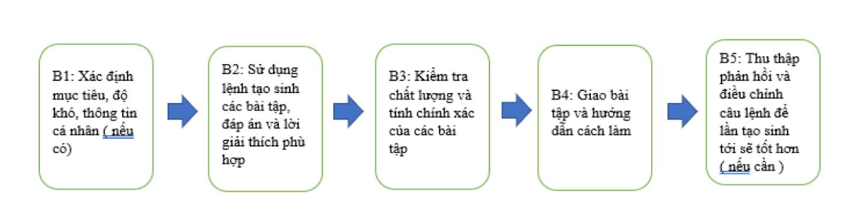
Hình 2.1. Quy trình thiết kế bài tập, bài tập kiểm tra đánh giá (Lương Hiền)
Bám sát các bước tác giả Lương Hiền đưa ra, chúng tôi đã thiết kế quy trình xây dựng hệ thống bài tập trắc nghiệm khách quan có sử dụng trí tuệ nhân tạo trong dạy học kĩ năng đọc hiểu cho học sinh lớp 6. Quy trình được xây dựng phù hợp với thực tiễn, dễ dàng sử dụng và áp dụng không chỉ dừng lại ở chương trình đọc hiểu lớp 6 mà giáo viên còn có thể sử dụng cho nhiều phân môn, mọi lớp học. Thậm chí dùng cho các môn học khác.
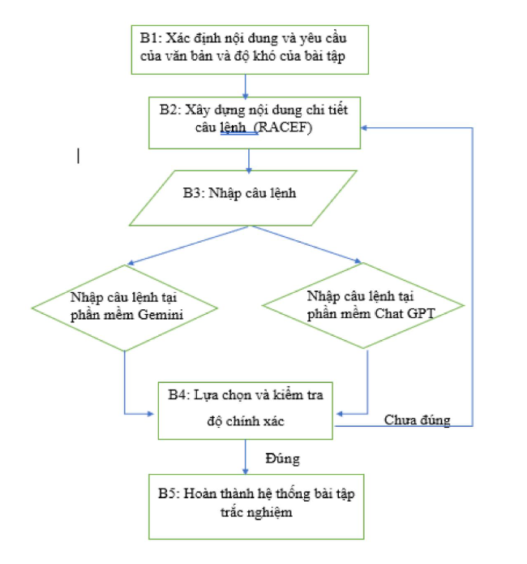
Hình 2.2 Quy trình xây dựng hệ thống bài tập trắc nghiệm khách quan có sử dụng trí tuệ nhân tạo trong dạy học kĩ năng Đọc hiểu cho học sinh lớp 6
Khi xây dựng bất kì hệ thống bài tập nào, đầu tiên giáo viên cần nắm chắc quy trình và linh hoạt trong việc sử dụng. Việc xây dựng hệ thống bài tập trắc nghiệm khách quan trong dạy học kĩ năng đọc hiểu lớp 6 cũng không ngoại lệ.
Bước 1: Xác định nội dung, yêu cầu cần đạt và độ khó
Về nội dung:
Việc xác định nội dung bài tập là một bước then chốt trong thiết kế bài tập hiệu quả, giúp giáo viên đánh giá chính xác năng lực học sinh và đạt được mục tiêu học tập. Một số lưu ý khi xác định nội dung bài tập như sau:
+ Lựa chọn nội dung bài tập bám sát nội dung chương trình học, đảm bảo rằng học sinh đã được học tập và rèn luyện những kiến thức và kỹ năng liên quan.
+ Đảm bảo rằng các bài tập được diễn đạt một cách rõ ràng, súc tích và dễ hiểu, tránh gây nhầm lẫn cho học sinh.
+ Cung cấp cho học sinh đầy đủ thông tin cần thiết để trả lời bài tập, bao gồm ngữ cảnh, yêu cầu và hướng dẫn cụ thể.
+ Ngoài ra giáo viên cần nắm được nội dung và chủ đề của văn bản . Từ đó đưa ra những bài tập phù hợp nội dung và chủ để. Định hướng học sinh vào bài học.
Việc thiết kế bài tập đọc hiểu hiệu quả đòi hỏi sự đầu tư thời gian và công sức của giáo viên. Tuy nhiên, những nỗ lực này sẽ được đền đáp bằng việc học sinh có thể phát triển năng lực đọc hiểu một cách tốt nhất.
Về yêu cầu cần đạt:
Giáo viên cần bám sát và xây dựng dựa vào yêu cầu cần đạt về bài tập đọc hiểu khối lớp 6 theo Chương trình Giáo dục phổ thông môn Ngữ văn (Ban hành kèm theo Thông tư số 32/ 2018/TT- BGDDT ngày 26/12/2018), Bộ Giáo dục & Đào tạo.
Về độ khó:
Khi xây dựng hệ thống bài tập trắc nghiệm khách quan trong dạy học kĩ năng đọc hiểu lớp 6 việc xây dựng cũng sẽ dựa vào quy định của Thông tư 27 năm 2020 của Bộ Giáo dục và Đào tạo, hệ thống bài tập sẽ xây dựng theo 3 mức tương ứng với 3 mức độ đánh giá kết quả học tập của học sinh xét trên các phương diện năng lực. Dựa vào tiêu chuẩn của từng mức độ giáo viên có thể xây dựng bài tập Đọc hiểu dựa trên năng lực của từng học sinh.
Các mức độ đánh giá kĩ năng đọc hiểu văn bản dựa trên:
Mức 1 (Biết) : Tái hiện được hình ảnh, chi tiết trong bài đọc.
Mức 2 (Hiểu): HS cần phải dựa vào văn bản, tư duy suy luận đến cắt nghĩa hoặc suy luận để tìm thông tin mới. Học sinh đánh giá giá trị nội dung của văn bản và hình thức của văn bản; lí giải hoặc giải quyết các tình huống vấn đề tương tự như tình huống vấn đề trong văn bản.
Mức 3 (Vận dụng ): HS vận dụng thông tin thu nhận được trong bài học hoặc những bài học đã rút ra từ văn bản để giải quyết được những vấn đề trong học tập hoặc trong cuộc sống, từ đó đưa ra những phản hồi hợp lí trong học tập và cuộc sống, sau đó có thể so sánh hai văn bản cùng chủ đề hoặc cùng kiểu loại.
Bước 2: Xây dựng nội dung chi tiết cho câu lệnh RACEF
Theo tác giả Lương Thị Hiền (2023). Ứng dụng trí tuệ nhân tạo tạo sinh trong dạy tiếng Việt như một ngoại ngữ. Kỉ yếu hội thảo Ngôn ngữ học máy tính. NXB Dân trí. Tác giả đề cập rằng một câu lệnh tốt gồm 5 thành phần kí hiệu RACEF (Role, Action, Content, Example, Format ) tạm dịch là : vai trò, hành động, nội dung, ví dụ và định dạng.
Cụ thể:
- Thành phần vai trò (Role)
- Thành phần hành động (Action)
- Thành phần nội dung (Content )
- Thành phần ví dụ (Example )
- Thành phần định dạng (Format )
Nhận thấy cấu trúc RACEF là một cấu trúc chặt chẽ và đưa ra những câu trả lời hay. Chúng tôi sẽ cụ thể hoá và khai thác thêm yếu tố ràng buộc mang tính đặc trưng cho một bài tập trắc nghiệm khách quan trong dạy học kĩ năng Đọc hiểu cho học sinh lớp 6 để tối ưu hóa về mặt nội dung từng bài tập và thuận tiện cho việc đánh giá cũng như phân loại học sinh sau này.
- Thành phần vai trò (Role)
“Vai trò” có nghĩa là vị trí, chức vụ hoặc trách nhiệm của một cá nhân trong một tập thể hoặc trong một tình huống cụ thể. Đối với việc khai thác thông tin từ trí tuệ nhân tạo, mỗi vai trò nhập vào, dữ liệu được đưa ra sẽ khác nhau. Hay nói cách khác, mỗi vai trò AI sẽ có những yêu cầu dữ liệu riêng biệt để hoàn thành chức năng của nó một cách hiệu quả. Nhiệm vụ của người dùng sẽ là sàng lọc và lựa chọn dữ liệu phù hợp với nhu cầu của mình.
Ví dụ: Với vai trò là một học sinh, em hãy viết bài văn kể lại lần đầu tiên đến với ngôi trường THCS.
Mong muốn đưa ra hệ thống bài tập mang tính chính xác và hiệu quả, tôi tiến hành khảo sát các vai trò khác nhau. Dưới đây là một số vai trò tôi để xuất.
Vai trò là một người giáo viên THCS
Vai trò là một người am hiểu về môn Ngữ văn THCS
Vai trò là một người giáo viên THCS chuyên môn giỏi
Vai trò là một chuyên gia giáo dục về THCS
….…….

Cấu trúc câu lệnh : Vai trò + hãy viết một câu văn tả cánh đồng lúa ngày mùa
Vai trò | Kết quả
Vai trò là một người giáo viên THCS | 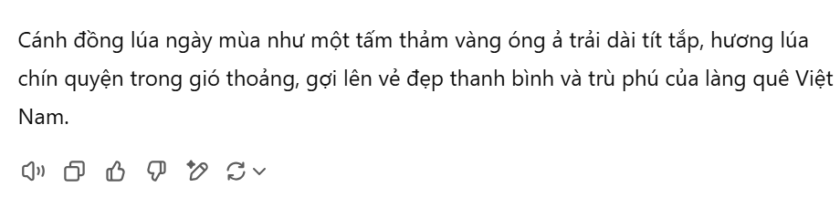
Vai trò là một người am hiểu về môn Ngữ văn THCS | 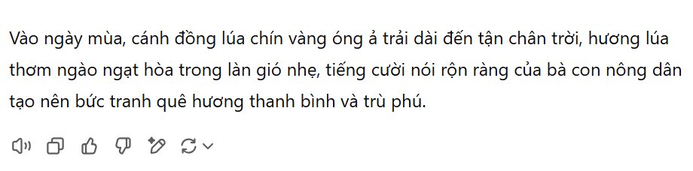
Vai trò là một người giáo viên THCS chuyên môn giỏi | 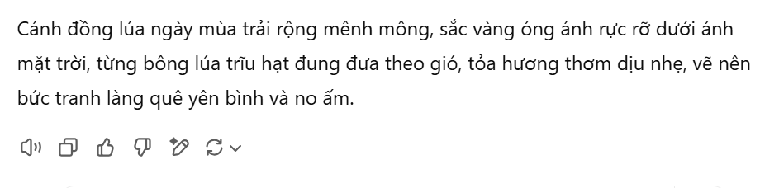
Vai trò là một chuyên gia giáo dục về THCS | 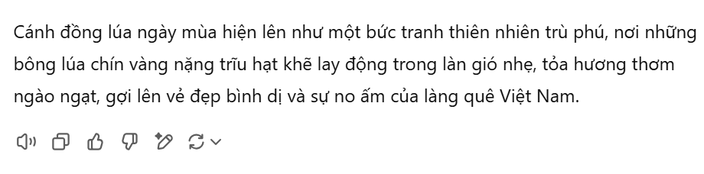

Qua việc thử câu lệnh với vai trò khác nhau ta có thể kết luận rằng việc sử dụng những vai trò khác nhau có thể nhận những kết quả khác nhau. Nhiệm vụ của người dùng chính là linh hoạt trong việc lựa chọn câu lệnh với các vai trò khác nhau, từ đó nhận về kết quả mà mình ưng ý nhất. Tuy nhiên người dùng cũng cần thử lại nhiều lần với một câu lệnh vì mỗi lần nhập lệnh kết quả đưa ra là khác nhau.
- Thành phần hành động (Action)
Thành phần hành động có nội dung chính là hoạt động người dùng muốn trí tuệ nhân tạo làm .Người dùng cần nói rõ làm gì? Ở lĩnh vực nào? Cho đối tượng nào? Độ tuổi bao nhiêu? Ví dụ ở đề tài này sẽ là hoạt động chính là xây dựng hệ thống bài tập trắc nghiệm khách quan. Hơn thế, người dùng có thể yêu cầu thêm số lượng bài tập mong muốn.
Ngoài ra người dùng cần cung cấp yêu cầu cần đạt cho bộ bài tập. Về phần yêu cầu cần đạt là sau khi hoàn thành xong bộ bài tập, người dùng cần đảm bảo những yêu cầu gì? Người dùng cần đáp ứng được những tiêu chí như thế nào?
Cần định hướng cho trí tuệ nhân tạo một quy chuẩn dạng Rubrics đánh giá. Trong đó các tiêu chí của Rubrics là các yêu cầu cần đạt của bài tập Đọc hiểu và sắp xếp theo 3 mức theo thông tư 27 [5]. Dựa vào đó xây dựng bài tập một cách chuẩn nhất.
Ví dụ nội dung thành phần hành động: Xây dựng hệ thống 5 bài tập trắc nghiệm khách quan trong dạy học Kĩ năng Đọc hiểu cho học sinh lớp 6 (11 tuổi) đảm bảo yêu cầu:
+ HS nhận biết được một số chi tiết và nội dung chính của văn bản; dựa vào gợi ý hiểu được điều tác giả muốn nói qua văn bản.
+ HS nhận biết được chủ đề văn bản.
+ HS nêu được tình cảm suy nghĩ của bản thân sau khi đọc xong văn bản
- Thành phần nội dung (Content )
Thành phần này yêu cầu người dùng nhập nội dung văn bản Đọc hiểu cần thiết kế bài tập trắc nghiệm khách quan. Bao gồm tên bài và nội dung. Lưu ý khi nhập nội dung văn bản chú ý nhập chính xác theo mẫu. Viết hoa đầu câu, vị trí các dấu câu và đặc biệt là chính tả.
- Thành phần ví dụ (Example)
Do được đào tạo trên một tập dữ liệu khổng lồ gồm văn bản và mã. Nhờ vậy, trí tuệ nhân tạo có khả năng “bắt chước” phong cách viết của nhiều tác giả khác nhau, bao gồm cả con người. Khi chúng ta muốn trí tuệ cho ra dữ liệu mình muốn, thì chúng ta cần đưa vào dữ liệu. Khi đó trí tuệ nhân tạo sẽ “ bắt chước” theo mẫu mà chúng ta yêu cầu.
Ví dụ về thành phần ví dụ:
Với vai trò là một học sinh THCS lớp 6 (11 tuổi) viết một đoạn văn kể lại một trải nghiệm đáng nhớ của em (khoảng 300 chữ). Cấu trúc đoạn văn: Câu mở đoạn giới thiệu về trải nghiệm, các câu sau triển khai kể lại trải nghiệm đó. Chú ý câu văn hay, có hình ảnh, biện pháp tu từ và cảm xúc.
- Thành phần định dạng (Format)
Định dạng tức là quy định thuộc tính dữ liệu đầu ra. Người dùng muốn dữ liệu đầu ra ở dạng nào thì sẽ trình bày ở thành phần này.
Bước 3: Nhập câu lệnh
Sau khi xây dựng được nội dung câu lệnh chúng ta tiến hành nhập câu lệnh vào các phần mềm để nhận lại kết quả. Tôi đề xuất sử dụng phần mềm Chat GPT để tạo ra hệ thống bài tập trắc nghiệm đa dạng và phong phú.
Bước 4: Kiểm tra chất lượng và tính chính xác của các bài tập, chọn lọc bài tập
Sau khi xây dựng bài tập, GV kiểm tra tính khả thi của bài tập và kiểm tra các bài tập trắc nghiệm đã đúng và phù hợp với yêu cầu cần đạt và nội dung bài đọc chưa. Sau khi kiểm tra xong bài tập, chúng ta tiến hành kiểm tra đáp án . Đáp án cần phù hợp với nội dung bài tập đặt ra.
Bước 5: Hoàn thành hệ thống bài tập trắc nghiệm
Sau khi biên soạn bài tập trắc nghiệm của các bài đọc cần phát hiện những bài tập chưa phù hợp và chưa đạt yêu cầu để loại bỏ, chỉnh sửa và những câu đạt yêu cầu cần được giữ lại và đưa vào ngân hàng bài tập trắc nghiệm khách quan để sử dụng nhằm phát triển năng lực của học sinh và phát triển tư duy sáng tạo của học sinh.
Việc sử dụng ngân hàng bài tập trắc nghiệm chất lượng cao sẽ tạo điều kiện cho việc đánh giá năng lực học tập của học sinh một cách hiệu quả, khách quan và khoa học, đồng thời góp phần phát triển tư duy sáng tạo và khả năng giải quyết vấn đề của các em, từ đó nâng cao chất lượng giáo dục.
Ví dụ minh hoạ: Xây dựng hệ thống bài tập trắc nghiệm khách quan cho văn bản “Bài học đường đời đầu tiên”, Sách giáo khoa Ngữ văn lớp 6 (Tô Hoài)
Bước 1: Xác định nội dung, yêu cầu cần đạt và độ khó
Yêu cầu cần đạt cho văn bản “Bài học đường đời đầu tiên”:
– HS xác định được người kể chuyện ngôi thứ nhất; nhận biết được các chi tiết miêu tả hình dáng, cử chỉ, lời nói, suy nghĩ của các nhân vật Dế Mèn, Dế Choắt. Từ đó, hình dung được đặc điểm của từng nhân vật.
– HS nhận biết được những đặc điểm cơ bản làm nên sức hấp dẫn của truyện đồng thoại: nhân vật thường là loài vật, đồ vật... được nhân hoá; tác giả dùng tiếng chim lời thử để nói chuyện con người; cốt truyện vừa gắn liền với sinh hoạt của các loài vật, vừa phản ánh cuộc sống con người; ngôn ngữ miêu tả sinh động, hấp dẫn...
– HS nhận biết và phân tích được đặc điểm của nhân vật Dế Mèn; rút ra bài học về cách ứng xử với bạn bè và cách đối diện với lỗi lầm của bản thân.
Mức 1 | - Xác định được người kể chuyện ở ngôi thứ nhất.  - Nhận biết được các chi tiết miêu tả hình dáng, cử chỉ, lời nói, suy nghĩ của nhân vật Dế Mèn, Dế Choắt.  - Nhận diện được đặc điểm của truyện đồng thoại: nhân vật là loài vật được nhân hóa, có lời nói, suy nghĩ như con người.
Mức 2 | - Phân tích được đặc điểm của nhân vật Dế Mèn qua hành động, lời nói, suy nghĩ.  - Hiểu được ý nghĩa của các chi tiết quan trọng trong truyện.
Mức 3 | - Rút ra bài học về cách ứng xử với bạn bè và trách nhiệm trước lỗi lầm của bản thân.  - Liên hệ với bản thân để hiểu về thái độ và hành vi đúng đắn trong cuộc sống.  - Trình bày suy nghĩ cá nhân về bài học rút ra từ câu chuyện bằng lời nói hoặc bài viết.
Bảng 3.1. Mức độ đánh giá kĩ năng Đọc hiểu bài “Bài học đường đời đầu tiên”
Bước 2: Xây dựng nội dung chi tiết cho câu lệnh RACEF
Chúng tôi tiến hành xây dựng hệ thống 5 bài tập trắc nghiệm (2 câu nhận biết, 2 câu thông hiểu, 1 câu vận dụng) theo 2 cách:
Cách 1: Nhập 3 lệnh đơn khác nhau để ra 5 bài tập trắc nghiệm (2 câu nhận biết + 2 câu thông hiểu + 1câu vận dụng)
Cách 2: Nhập 1 câu lệnh kép ra hệ thống 5 bài tập trắc nghiệm.
Ví dụ: Văn bản đọc hiểu “Bài học đường đời đầu tiên”
Bởi tôi ăn uống điều độ và làm việc có chừng mực nên tôi chóng lớn lắm. Chẳng bao lâu, tôi đã trở thành một chàng dế thanh niên cường tráng. Đôi càng tôi mẫm bóng. Những cái vuốt ở chân, ở khoeo cứ cứng dần và nhọn hoắt.
Thỉnh thoảng, muốn thử sự lợi hại của những chiếc vuốt, tôi co cẳng lên, đạp phanh phách vào các ngọn cỏ. Những ngọn cỏ gãy rạp, y như có nhát dao vừa lia qua. Đôi cánh tôi, trước kia ngắn hủn hoẳn bây giờ thành cái áo dài kín xuống tận chấm đuôi. Mỗi khi tôi vũ lên, đã nghe tiếng phành phạch giòn giã. Lúc tôi đi bách bộ thì cả người tôi rung rinh một màu nâu bóng mỡ soi gương được và rất ưa nhìn. Đầu tôi to ra và nổi từng tảng, rất bướng. Hai cái răng đen nhánh lúc nào cũng nhai ngoàm ngoạp như hai lưỡi liềm máy làm việc. Sợi râu tôi dài và uốn cong một vẻ rất đỗi hùng dũng. Tôi lấy làm hãnh diện với bà con về cặp râu ấy lắm. Cứ chốc chốc tôi lại trịnh trọng và khoan thai đưa cả hai chân lên vuốt râu.
Tôi đi đứng oai vệ. Mỗi bước đi, tôi làm điệu dún dẩy các khoeo chân, rung lên rung xuống hai chiếc râu. Cho ra kiểu cách con nhà võ. Tôi tợn lắm. Dám cà khịa với tất cả mọi bà con trong xóm. Khi tôi to tiếng thì ai cũng nhịn, không ai đáp lại. Bởi vì quanh quẩn, ai cũng quen thuộc mình cả. Không nói, có lẽ họ nể hơn là sợ. Nhưng tôi lại tưởng thế là không ai dám ho he. Ấy vậy, tôi cho là tôi giỏi. Những gã xốc nổi thường lầm cử chỉ ngông cuồng là tài ba.
Tôi đã quát mấy chị Cào Cào ngụ ngoài đầu bờ, khiến mỗi lần thấy tôi đi qua, các chị phải núp khuôn mặt trái xoan dưới nhánh cỏ, chỉ dám đưa mắt lên nhìn trộm. Thỉnh thoảng, tôi ngứa chân đá một cái, ghẹo anh Gọng Vó lấm láp vừa ngơ ngác dưới đầm lên. Tôi càng tưởng tôi là tay ghê gớm, có thể sắp đứng đầu thiên hạ rồi.
Chao ôi, có biết đâu rằng: hung hăng, hống hách láo chỉ tổ đem thân mà trả nợ những cử chỉ ngu dại của mình thôi. Tôi đã phải trải cảnh như thế. Thoát nạn rồi, mà còn ân hận quá, ân hận mãi. Thế mới biết, nếu đã trót không suy tính, lỡ xảy ra những việc dại dột, dù về sau có hối cũng không thể làm lại được.
Câu chuyện ân hận đầu tiên mà tôi ghi nhớ suốt đời.
Bên hàng xóm tôi có cái hang của Dế Choắt. Dế Choắt là tên tôi đã đặt cho nó một cách chế giễu và trịch thượng thế. Choắt nọ có lẽ cũng trạc tuổi tôi. Nhưng vì Choắt bẩm sinh yếu đuối nên tôi coi thường và gã cũng sợ tôi lắm.
Cái chàng Dế Choắt, người gầy gò và dài lêu nghêu như một gã nghiện thuốc phiện). Đã thanh niên rồi mà cánh chỉ ngắn củn đến giữa lưng, hở cả mạng sườn như người cởi trần mặc áo gi-lê. Đôi càng bè bè, nặng nề, trông đến xấu. Râu ria gì mà cụt có một mẩu, và mặt mũi thì lúc nào cũng ngẩn ngẩn ngơ ngơ. Đã vậy, tính nết lại ăn xổi ở thì (thật chỉ vì ốm đau luôn, không làm được), có một cái hang ở cũng chỉ bởi nông sát mặt đất, không biết đào sâu rồi khoét ra nhiều ngách như hạng tôi.
Một hôm, tôi sang chơi, thấy trong nhà luộm thuộm, bề bộn, tôi bảo:
- Sao chú mày sinh sống cẩu thả quá như thế! Nhà cửa đâu mà tuềnh toàng. Ngộ có kẻ nào đến phá thì thật chú chết ngay đuôi! Này thử xem: khi chú chui vào tổ, lưng chú phải lồm cồm đụng sát lên tận mặt đất, làm cho ai trên vệ cỏ nhìn sang cũng biết chú đương đi đứng chỗ nào trong tổ. Phỏng thử có thằng chim Cắt nó nhòm thấy, nó tưởng mồi, nó mổ một phát, nhất định trúng giữa lưng chú, thì chú có mà đi đời! Ôi thôi, chú mày ơi! Chú mày có lớn mà chẳng có khôn.
Ngẫm ra thì tôi chỉ nói lấy sướng miệng tôi. Còn Dế Choắt than thở thế nào, tôi cũng không để tai. Hồi ấy, tôi có tính tự đắc, cứ miệng mình nói tai mình nghe chứ không biết nghe ai, thậm chí cũng chẳng để ý có ai nghe mình không.
Dế Choắt trả lời tôi bằng một giọng rất buồn rầu:
– Thưa anh, em cũng muốn khôn nhưng khôn không được. Đụng đến việc là em thở rồi, không còn hơi sức đâu mà đào bới nữa. Lắm khi em cũng nghĩ nỗi nhà cửa như thế này là nguy hiểm, nhưng em nghèo sức quá, em đã nghĩ ròng rã hàng mấy tháng cũng không biết làm thế nào. Hay là bây giờ em nghĩ thế này... Song anh có cho phép nói em mới dám nói...
Rồi Dế Choắt loanh quanh, băn khoăn. Tôi phải bảo:
– Được, chú mình cứ nói thẳng thừng ra nào.
Dế Choắt nhìn tôi mà rằng:
– Anh đã nghĩ thương em như thế thì hay là anh đào giúp cho em một cái ngách sang bên nhà anh, phòng khi tắt lửa tối đèn có đứa nào đến bắt nạt thì em chạy sang
Chưa nghe hết câu, tôi đã hếch răng lên, xì một hơi rõ dài. Rồi, với điệu bộ khinh khỉnh, tôi mắng:
– Hức! Thông ngách sang nhà ta? Dễ nghe nhỉ! Chú mày hội như cú mèo thế này, ta nào chịu được. Thôi, im cái điệu hát mưa dầm sùi sụt ấy đi. Đào tổ nông thì cho chết!
Tôi về, không một chút bận tâm.
Một buổi chiều, tôi ra đứng cửa hang như mọi khi, xem hoàng hôn xuống. Mấy hôm nọ, trời mưa lớn, trên những hồ ao quanh bãi trước mặt, nước dâng trắng mênh mông. Nước đầy và nước mới thì cua cá cũng tấp nập xuôi ngược, thế là bao nhiêu cò, sếu, vạc, cốc, le, sâm cầm, vịt trời, bồ nông, mòng, két ở các bãi sông xơ xác tận đâu cũng bay cả về vùng nước mới để kiếm mồi. Suốt ngày, họ cãi cọ om bốn góc đầm, có khi chỉ vì tranh một mồi tép. Có những anh Cò gầy vêu vao ngày ngày bì bõm lội bùn tím cả chân mà vẫn hếch mỏ, chẳng được miếng nào. Khổ quá, những kẻ yếu đuối, vật lộn cật lực thế mà cũng không sống nổi. Tôi đứng trong bóng nắng chiều toả xuống ánh nước cửa hang mà suy nghĩ việc đời như thế.
Bỗng thấy chị Cốc từ dưới mặt nước bay lên, đến đậu gần hang tôi, cách có mấy bước. Chừng rớ được món nào, vừa chén xong, chị ta tìm đến đứng chỗ mát rỉa lông, rỉa cánh và chùi mép.
Tính tôi hay nghịch ranh. Chẳng bận đến tôi, tôi cũng nghĩ mưu trêu chị Cốc. Tôi cất tiếng gọi Dế Choắt. Nghe tiếng thưa, tôi hỏi:
- Chú mình muốn cùng tớ đùa vui không?
– Đùa trò gì? Em đương lên cơn hen đây, hừ hừ...
– Đùa chơi một tí.
– Hừ... hừ... Cái gì thế?
– Con mụ Cốc kia kìa.
Dế Choắt ra cửa, hé mắt nhìn chị Cốc. Rồi hỏi tôi:
– Chị Cốc béo xù đứng trước cửa nhà ta ấy hả?
- Ừ.
- Thôi thôi... hừ hừ... Em xin vái cả sáu tay. Anh đừng trêu vào... Anh phải sợ...
Tôi quắc mắt:
– Sợ gì? Mày bảo tao sợ cái gì? Mày bảo tao còn biết sợ ai hơn tạo nữa!
– Thưa anh, thế thì,... hừ hừ... em xin sợ. Mời anh cứ đùa một mình thôi.
– Giương mắt ra xem tao trêu con mụ Cốc đây này.
Tôi rình đến lúc chị Cốc rỉa cánh quay đầu lại phía cửa tổ tôi, tôi cất giọng véo von:
Cái Cò, cái Vạc, cái Nông,
Ba cái cùng béo, vặt lông cái nào?
Vặt lông cái Cốc cho tao,
Tao nấu, tao nướng, tao xào, tao ăn.
Chị Cốc thoạt nghe tiếng hát từ trong đất văng vẳng lên, không hiểu như thế nào, giật nảy hai đầu cánh, muốn bay. Đến khi định thần lại, chị mới trợn tròn mắt, giương cánh lên như sắp đánh nhau. Chị lò dò về phía cửa hang tôi, hỏi:
– Đứa nào cạnh khoé gì tao thế? Đứa nào cạnh khoé gì tao thế?
Tôi chui tọt ngay vào hang, lên giường nằm khểnh bắt chân chữ ngũ Bụng nghĩ thú vị: “Mày tức thì mày cứ tức, mày ghè vỡ đầu mày ra cho nhỏ đi, nhỏ đến đâu thì mày cũng không chui nổi vào tổ tao đâu!”.
Một tai hoạ đến mà đứa ích kỉ thì không thể biết trước được. Đó là: không trông thấy tôi, nhưng chị Cốc đã trông thấy Dế Choắt đang loay hoay trong cửa hang. Chị Cốc liền quát lớn:
– Mày nói gì?
– Lạy chị, em nói gì đâu!
Rồi Dế Choắt lủi vào.
– Chối hả? Chối này! Chối này!
Mỗi câu “Chối này” chị Cốc lại giáng một mỏ xuống. Mỏ Cốc như cái dùi sắt, chọc xuyên cả đất. Rúc trong hang mà bị trúng hai mỏ, Choắt quẹo xương sống lăn ra kêu váng. Núp tận đáy đất mà tôi cũng khiếp, nằm im thít. Như đã hả cơn tức, chị Cốc đứng rỉa lông cánh một lát nữa rồi lại bay là xuống đầm nước, không chút để ý đến cảnh khổ đau vừa gây ra.
Biết chị Cốc đi rồi, tôi mới mon men bò lên. Trông thấy tôi, Dế Choắt khóc thảm thiết.
Tôi hỏi một câu ngớ ngẩn:
− Sao? Sao?
Choắt không dậy được nữa, nằm thoi thóp. Thấy thế tôi hốt hoảng quỳ xuống, nâng đầu Choắt lên mà than rằng:
– Nào tôi đâu biết cơ sự lại ra nông nỗi này!
Tôi hối lắm. Tôi hối hận lắm! Anh mà chết là chỉ tại cái tội ngông cuồng dại dột của tôi. Tôi biết làm thế nào bây giờ?
Tôi không ngờ Dế Choắt nói với tôi một câu như thế này:
– Thôi, tôi ốm yếu quá rồi, chết cũng được. Nhưng trước khi nhắm mắt, tôi khuyên anh: ở đời mà có thói hung hăng bậy bạ, có óc mà không biết nghĩ, sớm muộn rồi cũng mang vạ vào mình đấy.
Thế rồi Dế Choắt tắt thở. Tôi thương lắm. Vừa thương vừa ăn năn tội mình. Giá tôi không trêu chị Cốc thì đâu đến nỗi Choắt việc gì. Cả tôi nữa, nếu không nhanh chân chạy vào hang thì tôi cũng chết toi rồi.
Tôi đem xác Dế Choắt đến chôn vào một vùng cỏ bùm tum. Tôi đắp thành nấm mộ to. Tôi đứng lặng giờ lâu, nghĩ về bài học đường đời đầu tiên.
Cách 1:
Vai trò | Hành động |  | Nội dung | Định dạng
Với vai trò là một giáo viên THCS | Hãy thiết kế bài tập  Đọc  hiêu  cho  học sinh  lớp  6 (11  tuổi) | 3 câu mức độ nhận biết | Đảm bảo yêu cầu:  - Xác định được người kể chuyện ở ngôi thứ nhất.  - Nhận biết được các chi tiết miêu tả hình dáng, cử chỉ, lời nói, suy nghĩ của nhân vật Dế Mèn, Dế Choắt.  - Nhận diện được đặc điểm của truyện đồng thoại: nhân vật là loài vật được nhân hóa, có lời nói, suy nghĩ như con người. | Dạng trắc nghiệm điền khuyết, trắc nghiệm nhiều lựa chọn, trắc nghiệm ghép nối  chỉ có 1 đáp án đúng.
Với vai trò là một giáo viên THCS |  | 3 câu mức độ hiểu | Đảm bảo yêu cầu:  - Phân tích được đặc điểm của nhân vật Dế Mèn qua hành động, lời nói, suy nghĩ.  - Hiểu được ý nghĩa của các chi tiết quan trọng trong truyện.
 |  | 3 câu mức vận dụng | Đảm bảo yêu cầu:  - Rút ra bài học về cách ứng xử với bạn bè và trách nhiệm trước lỗi lầm của bản thân.  - Liên hệ với bản thân để hiểu về thái độ và hành vi đúng đắn trong cuộc sống.

Kết quả từ Chat GPT
Lệnh đơn 1: Với vai trò là một giáo viên THCS, hãy thiết kế 3 bài tập Đọc hiểu cho văn bản: “Bài học đường đời đầu tiên” cho học sinh lớp 6 (11 tuổi) mức độ nhận biết. Đảm bảo: Xác định được người kể chuyện ở ngôi thứ nhất. Nhận biết được các chi tiết miêu tả hình dáng, cử chỉ, lời nói, suy nghĩ của nhân vật Dế Mèn, Dế Choắt. Nhận diện được đặc điểm của truyện đồng thoại: nhân vật là loài vật được nhân hóa, có lời nói, suy nghĩ như con người. Dạng trắc nghiệm điền khuyết, trắc nghiệm nhiều lựa chọn, trắc nghiệm ghép nối chỉ có 1 đáp án đúng.
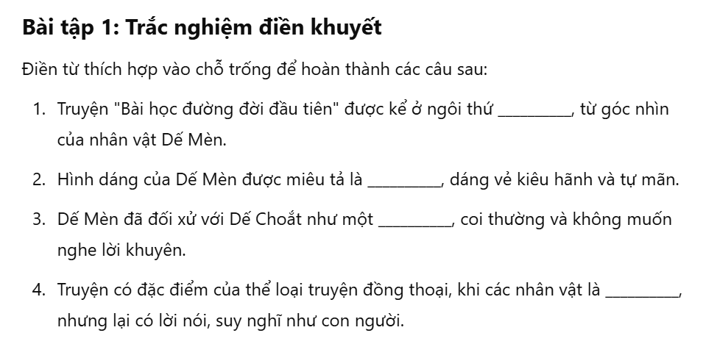
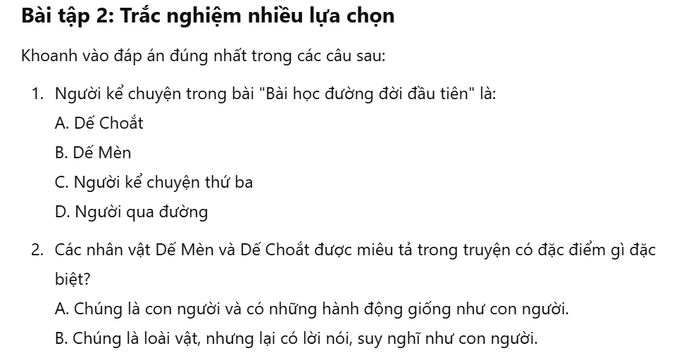
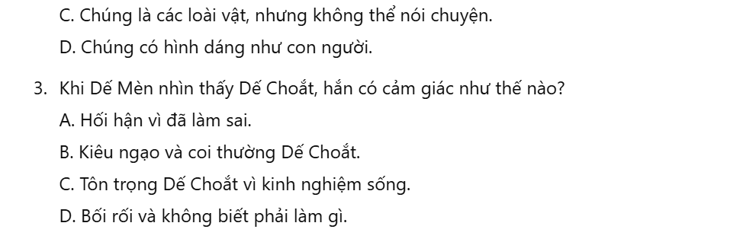
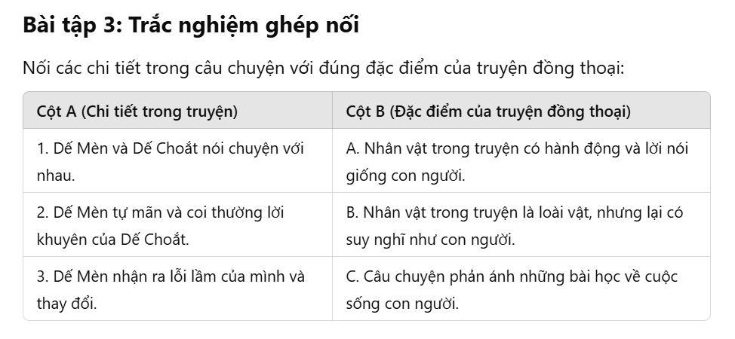
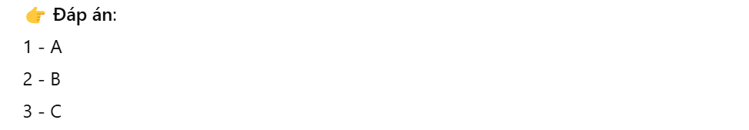
Lệnh đơn 2: Với vai trò là một giáo viên THCS, hãy thiết kế 3 bài tập Đọc hiểu cho văn bản: “Bài học đường đời đầu tiên” cho học sinh lớp 6 (11 tuổi) mức độ hiểu. Đảm bảo Đảm bảo yêu cầu: Phân tích được đặc điểm của nhân vật Dế Mèn qua hành động, lời nói, suy nghĩ. Hiểu được ý nghĩa của các chi tiết quan trọng trong truyện. Dạng trắc nghiệm điền khuyết, trắc nghiệm nhiều lựa chọn, trắc nghiệm ghép nối chỉ có 1 đáp án đúng.
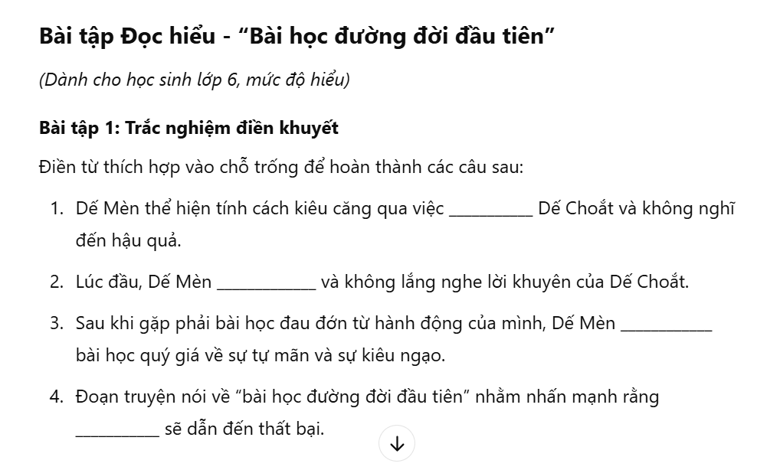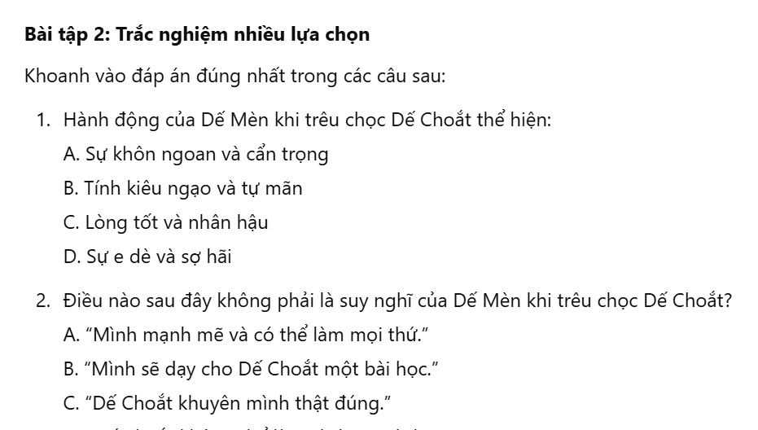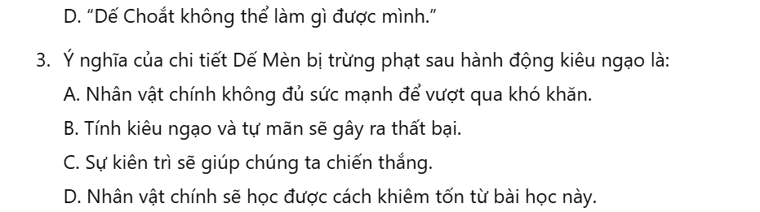
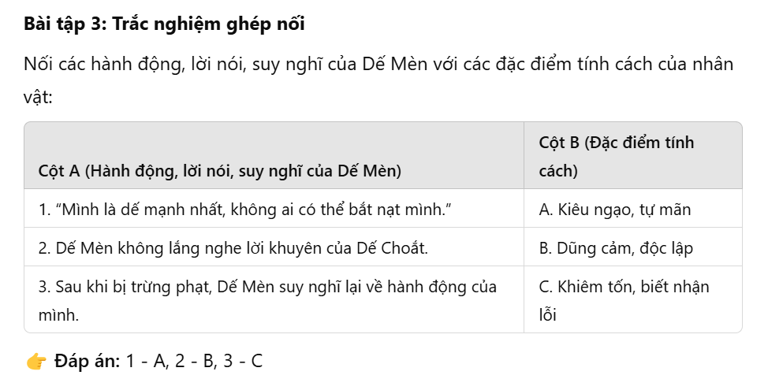
Lệnh đơn 3: Với vai trò là một giáo viên THCS, hãy thiết kế 3 bài tập Đọc hiểu cho văn bản: “Bài học đường đời đầu tiên” cho học sinh lớp 6 (11 tuổi) mức độ vận dụng. Đảm bảo yêu cầu: Rút ra bài học về cách ứng xử với bạn bè và trách nhiệm trước lỗi lầm của bản thân. Liên hệ với bản thân để hiểu về thái độ và hành vi đúng đắn trong cuộc sống. Dạng trắc nghiệm điền khuyết, trắc nghiệm nhiều lựa chọn, trắc nghiệm ghép nối chỉ có 1 đáp án đúng.
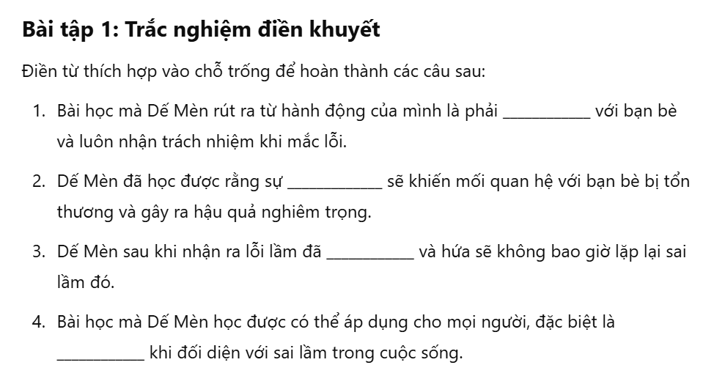
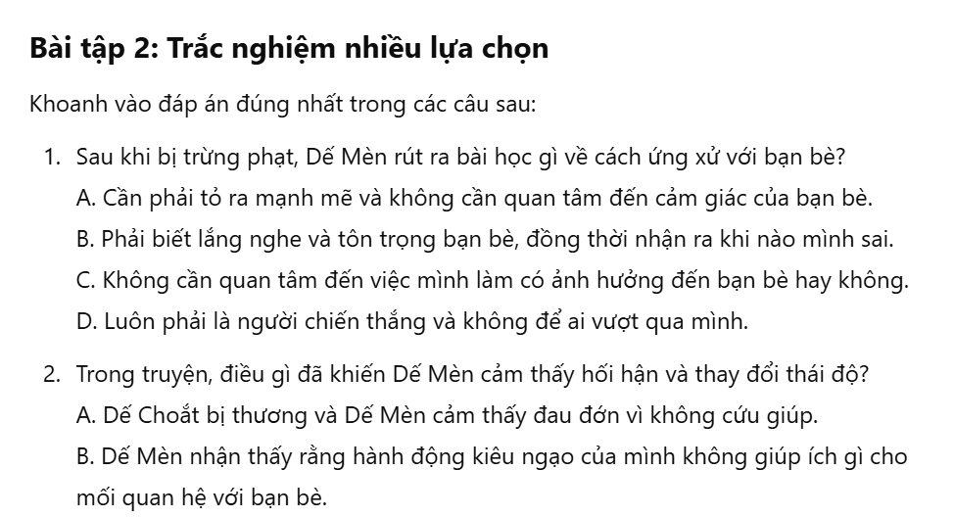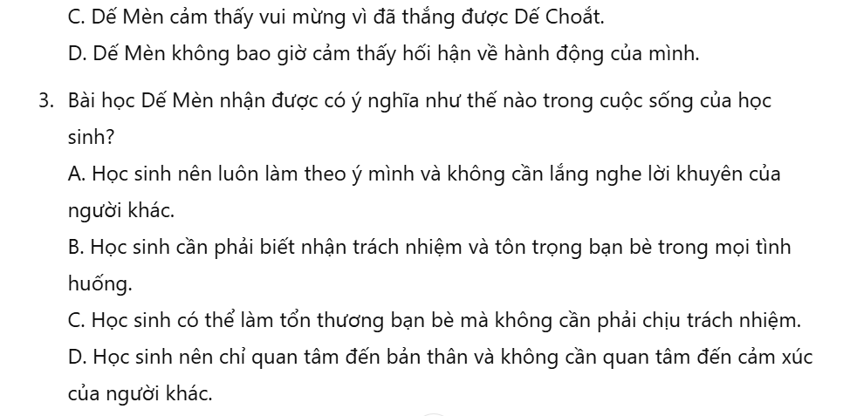
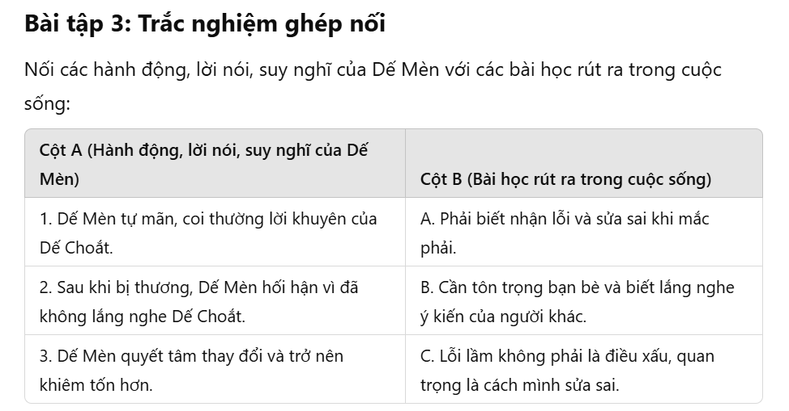
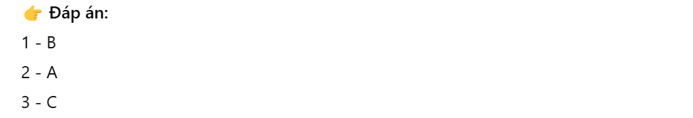
Cách 2: Nhập 1 câu lệnh kép ra hệ thống 5 bài tập trắc nghiệm.
Câu lệnh kép: Với vai trò là một giáo viên THCS hãy thiết kế 8 bài tập Đọc hiểu cho học sinh lớp 6 (11 tuổi) theo 3 mức Đảm bảo yêu cầu:
- Xác định được người kể chuyện ở ngôi thứ nhất. Nhận biết được các chi tiết miêu tả hình dáng, cử chỉ, lời nói, suy nghĩ của nhân vật Dế Mèn, Dế Choắt. Nhận diện được đặc điểm của truyện đồng thoại: nhân vật là loài vật được nhân hóa, có lời nói, suy nghĩ như con người.
- Phân tích được đặc điểm của nhân vật Dế Mèn qua hành động, lời nói, suy nghĩ. Hiểu được ý nghĩa của các chi tiết quan trọng trong truyện.
- Rút ra bài học về cách ứng xử với bạn bè và trách nhiệm trước lỗi lầm của bản thân. Liên hệ với bản thân để hiểu về thái độ và hành vi đúng đắn trong cuộc sống.
Dạng trắc nghiệm điền khuyết, trắc nghiệm nhiều lựa chọn, trắc nghiệm ghép nối chỉ có 1 đáp án đúng.
Bước 4: Kiểm tra chất lượng và tính chính xác của các bài tập, chọn lọc bài tập
Căn cứ vào yêu cầu cần đạt và nội dung, mức độ của bài, chúng tôi đã chọn lọc những bài tập trắc nghiệm phù hợp và chính xác nhất.
Mức độ 1: Nhận biết
Mức độ 2: Thông hiểu
Mức độ 3: Vận dụng
*Hướng dẫn cách tạo tài khoản Chat GPT
Bước 1: Truy cập vào trang web
Bước 2: Chọn Sign up
Bước 3: Nhập email dùng để đăng ký tài khoản và nhấn Continue
Bước 4: Nhập mật khẩu cho tài khoản của bạn và nhấn Continue
Bước 5: Nhấn Open Gmail để tiến hành xác minh địa chỉ email dùng để đăng ký
Bước 6: Chọn Verify email address trong email của Open AI trong hộp thư đến
Bước 7: Cập nhật thông tin cá nhân và nhập số điện thoại tại Việt Nam của bạn để xác minh.
- Thực nghiệm sư phạm
Trong phần thực nghiệm này chúng tôi đi kiểm tra lại một phần vấn đề nghiên cứu sau:
Hệ thống bài tập trắc nghiệm khách quan trong dạy học kĩ năng Đọc hiểu lớp 6 có gây được hứng thú cho học sinh hay không?
- Hệ thống bài tập trắc nghiệm khách quan trong dạy học kĩ năng Đọc hiểu lớp 6 mang lại hiệu quả như thế nào?
Chúng tôi tiến hành thực nghiệm Sư phạm ở học sinh ở hai lớp 6 trường THCS Nguyễn Chuyên Mỹ
Giáo viên dạy ở lớp thực nghiệm và đối chứng có trình độ chuyên môn tương đương nhau (đều là trình độ Đại học ), học sinh học ở lớp thực nghiệm và đối chứng có độ tuổi bằng nhau, khả năng nhận thức và đặc điểm tâm lí tương đương nhau.
Để đạt mục đích thực nghiệm sư phạm, chúng tôi tiến hành các công việc chính sau:
- Tại lớp thực nghiệm, chúng tôi tiến hành thực nghiệm trong văn bản “Bài học đường đời đầu tiên”, Sách giáo khoa Ngữ văn lớp 6 (Tô Hoài) với sự hỗ trợ của các bài tập trắc nghiệm khách quan có sử dụng trí tuệ nhân tạo để đánh giá sự hứng thú và khả năng tiếp thu của HS.
- Đánh giá kiến thức, năng lực sau khi tiến hành các bài dạy thực nghiệm của HS. Nhằm lấy cơ cở đề so sánh với lớp đối chứng và rút ra kết luận.
Sau khi thực hiện xong các tiết học được lựa chọn, chúng tôi tiến hành đánh giá kết quả học sinh thông qua một bài kiểm tra được đánh giá theo mức độ khác nhau và thu được kết quả như sau:
Trước hết, sự thay đổi trong mức độ tham gia và hứng thú học tập của học sinh
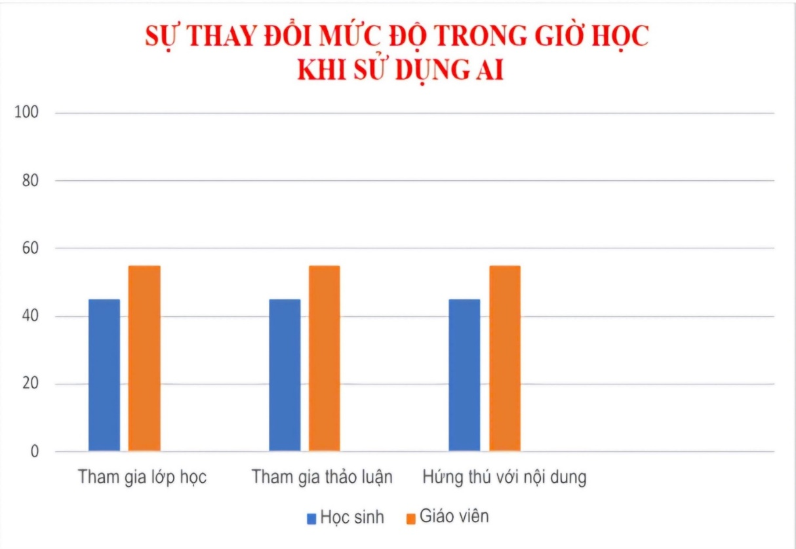
Nhận xét:
- Mức độ tham gia lớp học tăng từ 45% lên 65%, cho thấy học sinh tích cực hơn trong việc tham gia các hoạt động học tập.
- Tỷ lệ hoàn thành bài tập tăng đáng kể từ 70% lên 90%, phản ánh sự cam kết cao hơn của học sinh đối với việc học.
- Sự tham gia vào các cuộc thảo luận tăng từ 50% lên 75%, cho thấy học sinh tự tin hơn trong việc chia sẻ ý kiến.
- Thời gian tự học ngoài giờ tăng gần gấp đôi, từ 40% lên 70%, thể hiện sự chủ động trong học tập.
- Hứng thú với nội dung học tập tăng từ 60% lên 85%, cho thấy các giải pháp mới đã tạo ra trải nghiệm học tập hấp dẫn hơn.
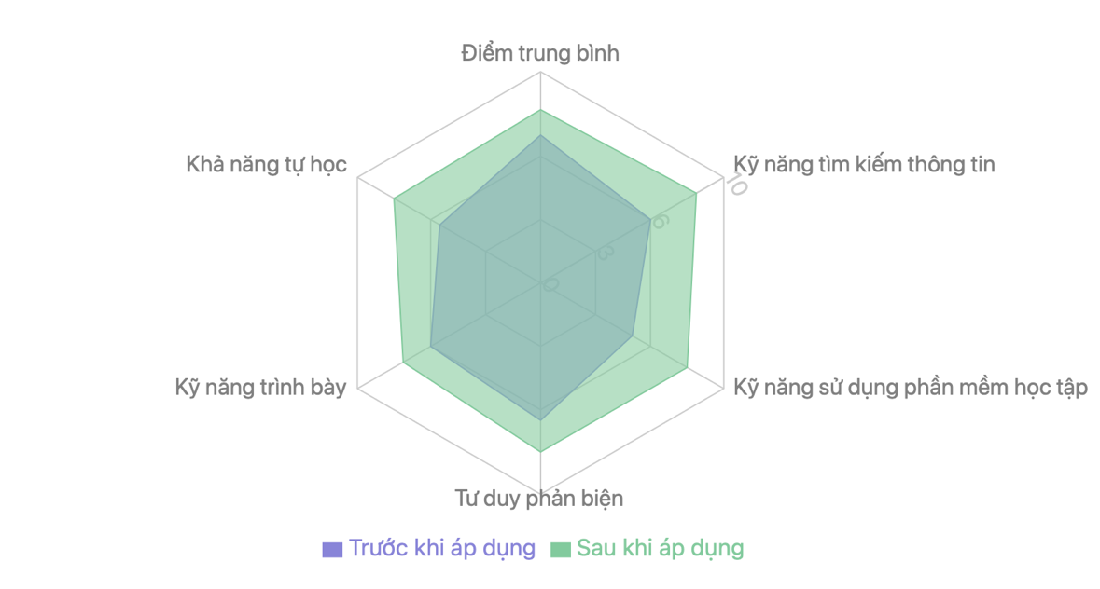
Về kết quả học tập, có sự cải thiện rõ rệt về điểm số trung bình của học sinh sau khi áp dụng AI và chuyển đổi số trong quá trình học tập. Khoảng cách giữa hai đường biểu diễn ngày càng rộng ra theo thời gian, cho thấy tác động tích cực của công nghệ mới ngày càng rõ nét. Điểm số trung bình trước khi áp dụng tăng từ 6.5 lên 7.2 sau 6 tháng, trong khi sau khi áp dụng, điểm số tăng từ 6.5 lên 8.0. Tốc độ cải thiện điểm số sau khi áp dụng công nghệ mới nhanh hơn đáng kể so với trước đó.
Kết quả trên cho thấy: Việc xây dựng bài tập trắc nghiệm khách quan có sử dụng trí tuệ nhân tạo giúp HS rèn luyện kĩ năng đọc hiểu là rất tốt. Việc xây dựng các bài tập đọc hiểu đã đem lại hiệu quả tích cực giúp HS củng cố, khắc sâu kiến thức. Đồng thời, giúp HS tích cực, chủ động phát huy hết năng lực của bản thân và góp phần nâng cao chất lượng học, kết quả học tập.
- KẾT LUẬN VÀ KIẾN NGHỊ
- Ưu điểm
Từ việc khảo sát thực trạng tại trường THCS Trần Phú- Kiến An về phân môn Đọc hiểu chúng tôi nhận thấy khi chuyển sang hình thức bài tập trắc nghiệm học sinh đã có tinh thần học tập hứng thú hơn trong giờ học và đặc biệt học sinh hiểu bài và tiếp thu bài tốt hơn. Mức độ hiểu bài, hiểu nội dung, mức độ tiếp thu kiến thức của học sinh tăng lên. Không chỉ vậy giáo viên còn có thể nắm được những điểm mạnh của từng học sinh trong tiết học.
Xây dựng hệ thống bài tập trắc nghiệm khách quan có sử dụng trí tuệ nhân tạo trong dạy học đọc hiểu cho học sinh lớp 6 chúng tôi đã lồng ghép sử dụng nhiều dạng bài tập trắc nghiệm khác nhau giúp cho việc kiểm tra đánh giá của các em được toàn diện và hiệu quả hơn đồng thời đòi hỏi trình độ kỹ năng năng lực của người giáo viên trong việc soạn bài.
Chúng tôi mong rằng qua báo cáo này sẽ góp phần cung cấp một giải pháp mới để nâng cao chất lượng dạy học kỹ năng đọc hiểu cho học sinh, góp phần đổi mới phương pháp dạy học và phát triển giáo dục trong thời đại công nghệ số.
Qua báo cáo này không thể phủ nhận được tính khả thi của trí tuệ nhân tạo trong trong việc hỗ trợ người giáo viên sử dụng nó như một công cụ quan trọng đối với sự đổi mới và phát triển giáo dục.
- Hạn chế
Tuy nhiên, nhìn trên phương diện khác, trí tuệ nhân tạo vẫn còn rất nhiều yếu tố cần hoàn thiện để phát triển hơn. Trí tuệ nhân tạo chỉ là công cụ hỗ trợ người giáo viên không thể thay thế hoàn toàn. Cụ thể tri tuệ nhân tạo không thể thay thế người giáo viên trong khâu kiểm tra, chọn lọc và nhận đính tính đúng sai của bài tập. Vì vậy, tôi khuyến khích người dùng sử dụng trí tuệ nhân tạo một cách chọn lọc và phù hợp với nhu cầu.
- Phương hướng khắc phục hạn chế
Để đạt hiệu quả trong ứng dụng trí tuệ nhân tạo (AI) vào giáo dục, đặc biệt là trong việc xây dựng hệ thống bài tập trắc nghiệm khách quan môn Ngữ văn 6, tôi xin đưa ra một số kiến nghị sau::
Thứ nhất, về phía nhà trường. Nhà trường, Ban giám hiệu cần đầu tư cơ sở hạ tầng công nghệ thông tin hiện đại, đảm bảo giáo viên và học sinh có điều kiện tiếp cận và sử dụng AI một cách thuận lợi. Song song với đó là tổ chức các khóa tập huấn, bồi dưỡng chuyên môn cho giáo viên về ứng dụng AI trong giảng dạy và kiểm tra đánh giá. Xây dựng ngân hàng đề thông minh có sự kết hợp giữa AI và sự kiểm duyệt của giáo viên để đảm bảo tính chính xác và phù hợp với chương trình học. Mặt khác cần khuyến khích sự hợp tác giữa các giáo viên để cùng phát triển, chia sẻ kinh nghiệm trong việc ứng dụng AI vào kiểm tra, đánh giá học sinh.
Về phía giáo viên, các thầy/cô cần chủ động tìm hiểu, cập nhật kiến thức về AI và các phần mềm hỗ trợ soạn thảo bài tập trắc nghiệm để nâng cao hiệu quả giảng dạy, kết hợp AI với kinh nghiệm sư phạm để tạo ra hệ thống bài tập đa dạng, phong phú, phù hợp với năng lực học sinh. Bên cạnh đó cần thực hiện kiểm duyệt kỹ lưỡng các đề bài do AI tạo ra, đảm bảo tính chính xác, phù hợp với mục tiêu giáo dục và chương trình học. Giữa các thầy cô cũng cần tích cực tham gia vào các hội thảo, diễn đàn giáo dục để trao đổi và học hỏi kinh nghiệm trong việc ứng dụng AI vào giảng dạy.
Về phía học sinh, phụ huynh. Học sinh cần được hướng dẫn cách sử dụng AI một cách hiệu quả, tránh lệ thuộc hoàn toàn vào công nghệ trong quá trình học tập. Phụ huynh cần có nhận thức đúng đắn về AI trong giáo dục, hỗ trợ con em tiếp cận công nghệ một cách lành mạnh và hiệu quả. Nhà trường và phụ huynh cần phối hợp trong việc quản lý thời gian học tập của học sinh, giúp các em phát triển tư duy tự học thay vì chỉ dựa vào công nghệ.
Việc kết hợp AI vào giáo dục, đặc biệt là xây dựng hệ thống bài tập trắc nghiệm khách quan môn Ngữ văn 6, sẽ mang lại nhiều lợi ích nếu được áp dụng một cách có chọn lọc và hợp lý. Tuy nhiên, AI chỉ là công cụ hỗ trợ, không thể thay thế hoàn toàn vai trò của giáo viên trong giảng dạy và kiểm tra đánh giá. Vì vậy, cần có sự phối hợp giữa các bên liên quan để tối ưu hóa lợi ích mà công nghệ mang lại, đồng thời đảm bảo chất lượng giáo dục.
- TÀI LIỆU THAM KHẢO
Alfred Binet (1904), Trắc nghiệm trí tuệ Stanford — Binet, NXB văn hoá- thông tin
Anderson và Reason (1984), Cẩm nang nghiên cứu đọc, NXB văn hoá
Bộ Giáo dục & Đào tạo (2018), Chương trình Giáo dục phổ thông môn Ngữ văn.
Lương Thị Hiền (2023), “Ứng dụng trí tuệ nhân tạo tạo sinh trong dạy tiếng Việt như một ngoại ngữ”, Kỉ yếu hội thảo Ngôn ngữ học máy tính, NXB Dân trí.
Phan Thị Kim Liên (2019), Trắc nghiệm và phương pháp sử dụng trắc nghiệm trong kiểm tra đánh giá các kĩ năng thực hành tiếng ở các trường phổ thông và Đại học- thực trạng và đề xuất kiến nghị, hội thảo Khoa học cấp Khoa.
Trần Đình Sử (2013), Đọc hiểu văn bản – một khâu đột phủ trong nội dung và phương pháp dạy học hiện nay.
Lê Thị Huyền Trang (2014), Nghiên cứu về việc sử dụng các ứng dụng hỗ học tập trong dạy học Tiếng Việt ở bậc THCS.
XÁC NHẬN CỦA  CƠ QUAN, ĐƠN VỊ CÔNG TÁC | Kiến An, ngày 06 tháng 02 năm 2025  Người viết  Vũ Thị Bốn

- PHỤ LỤC
GIÁO ÁN MINH HỌA
ĐỌC VĂN BẢN
VĂN BẢN 1. BÀI HỌC ĐƯỜNG ĐỜI ĐẦU TIỀN
(Trích Dế Mèn phiêu lưu kí, Tô Hoài)
I. MỤC TIÊU
- Kiến thức
- Nhân vật, sự kiện, cốt truyện trong một văn bản truyện viết cho thiếu nhi.
- Dế Mèn : một hình ảnh đẹp của tuổi trẻ sôi nổi nhưng tính tình bồng bột và kiêu ngạo.
- Một số biện pháp nghệ thuật xây dựng nhân vật đặc sắc trong đoạn trích.
- Năng lực
2.1 Năng lực đặc thù
- Nhận biết được một số yếu tố của truyện đồng thoại (cốt truyện, nhân vật, lời người kể chuyện, lời nhân vật) và người kể chuyện ngôi thứ nhất;
- Nhận biết và phân tích được đặc điểm nhân vật thể hiện qua hình dáng, cử chỉ, hành động, ngôn ngữ, ý nghĩ của nhân vật;
2.2 Năng lực chung
- Giao tiếp và hợp tác: ký năng giao tiếp và hợp tác giữa cá nhân với các nhân; cá nhân- tập thể (nhóm lớn/nhỏ)
- Tự chủ và tự học
- Cảm thụ thẩm mĩ
3. Phẩm chất:
- Giúp học sinh rèn luyện bản thân phát triển các phẩm chất tốt đẹp: Nhân ái, chan hoà, khiêm tốn; trân trọng tình bạn, tôn trọng sự khác biệt.
II. PHƯƠNG PHÁP DẠY HỌC, THIẾT BỊ DẠY HỌC VÀ HỌC LIỆU
1. Phương pháp dạy học
- Sử dụng các phương pháp dạy học tích cực, hợp tác, đàm thoại, gợi mở để tổ chức cho học sinh thảo luận, tranh luận, chia sẻ ý kiến,…
- Sử dụng phương pháp trò chơi
- Tổ chức cho học sinh chia sẻ ý kiến, thảo luận
2. Thiết bị
- KHBD, SGK, SGV, SBT.
- PHT số 1,2,3,4,5,6.
- Tranh ảnh.
- Máy tính, máy chiếu, bảng phụ.
- Dự án giới thiệu về tác giả, tác phẩm (tranh vẽ,video, Iforgraphic, ppt...).
3. Học liệu
- Tri thức Đọc-hiểu
- Văn bản “Bài học đường đời đầu tiên”
III. TIẾN TRÌNH DẠY HỌC
A. HOẠT ĐỘNG KHỞI ĐỘNG
a. Mục tiêu: Tạo hứng thú cho HS, thu hút HS sẵn sàng thực hiện nhiệm vụ học tập của mình. Dẫn dắt vào bài mới.
b. Nội dung: GV đặt cho HS những câu hỏi gợi mở vấn đề/ Tổ chức hoạt động trải nghiệm.
c. Sản phẩm: Nhận thức và thái độ học tập của HS, câu trả lời của HS…
d. Tổ chức thực hiện:
HOẠT ĐỘNG CỦA GV VÀ HS | DỰ KIẾN SẢN PHẨM
Bước 1: Chuyển giao nhiệm vụ  - GV chuyển giao nhiệm vụ  Gv tổ chức trải nghiệm theo nhóm 4-6 học sinh: Gv yêu cầu học sinh mang theo bộ đồ dùng học tập (hộp màu, giấy, kéo, keo, băng keo...)  Em hãy lấy ra 2 tờ giấy giống nhau và xé một tờ giấy làm đôi. Sau khi học sinh xé tờ giấy Gv yêu cầu học sinh nối lại, sử dụng những đồ dùng mà các em hiện có. Gv yêu cầu hs nhận xét về hai tờ giấy? Lưu ý yêu cầu học sinh giữ lại sản phẩm để thực hiện nhiệm vụ tiếp theo    - HS tiếp nhận nhiệm vụ.  Bước 2: HS trao đổi thảo luận, thực hiện nhiệm vụ  - HS nghe, quan sát, hoạt động nhóm, thảo luận  - GV quan sát, lắng nghe, gợi mở  Bước 3: Báo cáo kết quả hoạt động và thảo luận  - Gv tổ chức hoạt động  - HS báo cáo kết quả, nhận xét, bổ sung câu trả lời của bạn.  Bước 4: Đánh giá kết quả thực hiện nhiệm vụ  - GV nhận xét, bổ sung, dẫn dắt vào bài:  Cách 1: Trong cuộc sống, có những lúc chúng ta phạm phải những lỗi lầm và khiến chúng ta phải ân hận. Những vấp ngã đó khiến chúng ta nhận ra những bài học sâu sắc trong cuộc sống của mình. Tiết học hôm nay:"Bài học đường đời đầu tiên" trích trong tác phẩm Dế Mèn phiêu lưu kí của nhà văn Tô Hoài là sẽ giúp các em chiêm nghiệm điều này. | - HS chia sẻ suy nghĩ, cảm xúc, trải nghiệm  cá nhân  - Tờ giấy xé đi rồi, làm cách nào đi chăng nữa cũng không thể nguyên vẹn như ban đầu. Cho dù có thể dán lại, nhưng dấu vết vẫn còn nguyên đó.  => Các con ạ, tờ giấy bị rách rồi không thể lành lại được, nó cũng giống như lỗi lầm mà chúng ta gây ra cho người khác. Nhẹ thì làm họ tổn thương, đau khổ, nặng thì làm ảnh hưởng đến sức khỏe, sinh mạng của người khác. Tiết học hôm nay sẽ mang lại cho các con một bài học ý nghĩa về những lỗi lầm với tựa đề "Bài học đường đời đầu tiên" trích trong DMPLK của nhà văn Tô Hoài.

B. HÌNH THÀNH KIẾN THỨC
Hoạt động I- Đọc, tìm hiểu chung
a. Mục tiêu: Biết cách đọc văn bản; hiểu một số từ khó qua chú thích. Nắm được những thông tin về tác giả, tác phẩm (thể loại, xuất xứ, vị trí…).
+ Nhân vật, sự kiện, cốt truyện trong một văn bản truyện viết cho thiếu nhi
b. Nội dung: Gv hướng dẫn học sinh đọc văn bản; học sinh báo cáo dự án về tác giải, tác phẩm đã chuẩn bị
c. Sản phẩm học tập: Cách đọc của HS, dự án của học sinh, câu trả lời bằng ngôn ngữ nói
d. Tổ chức thực hiện:
HOẠT ĐỘNG CỦA GV - HS | DỰ KIẾN SẢN PHẨM
NV 1: Hướng dẫn hs đọc, tìm hiểu chú thích  Bước 1: Chuyển giao nhiệm vụ  - GV hướng dẫn cách đọc (yêu cầu học sinh đọc trước khi đến lớp)  - HS biết cách đọc thầm, biết cách đọc to, trôi chảy, phù hợp về tốc độ đọc  - Trả lời được các câu hỏi dự đoán, theo dõi  + GV đọc mẫu thành tiếng một đoạn đầu, sau đó HS thay nhau đọc thành tiếng toàn VB.  + GV hướng dẫn HS về chiến lược đọc theo dõi và dự đoán (các hộp chỉ dẫn)  + Gv tổ chức cuộc thi ô chữ bí mật. HS sẽ lần lượt chọn các ô chữ, mỗi ô là một từ khóa là những chú thích. Chọn trúng từ khóa nào thì học sinh sẽ giải nghĩa từ khóa đó. (có ppt kèm)  - HS lắng nghe, tiếp nhận nhiệm vụ  Bước 2: HS trao đổi thảo luận, thực hiện nhiệm vụ  - Hs làm việc cá nhân, tham gia trò chơi  Bước 3: Báo cáo kết quả hoạt động và thảo luận  - HS trình bày sản phẩm  - GV gọi hs nhận xét, bổ sung câu trả lời của bạn.  Bước 4: Đánh giá kết quả thực hiện nhiệm vụ  - GV nhận xét, bổ sung, chốt kiến thức  -NV2: Tìm hiểu về Tác giả, tác phẩm  Bước 1: Chuyển giao nhiệm vụ  - GV chuyển giao nhiệm vụ: Đại diện các nhóm (3 nhóm) lên báo cáo dự án về tác giả, tác phẩm?  + GV yêu cầu nhắc lại hiểu biết về tác giả.  + GV yêu cầu HS dựa vào văn bản vừa đọc, trả lời câu hỏi:Thể loại? Vị trí đoạn trích? Câu chuyện được kể bằng lời của nhân vật nào? Kể theo ngôi thứ mấy?  - HS tiếp nhận nhiệm vụ ( bám sát thông tin ibox SGK)  Bước 2: Báo cáo kết quả hoạt động và thảo luận  - HS trình bày sản phẩm  - GV gọi hs nhận xét, bổ sung câu trả lời của bạn.  Bước 3: Đánh giá kết quả thực hiện nhiệm vụ  - GV nhận xét, bổ sung, chốt kiến thức bằng Infographic  GVtùy thời gian có thể bổ sung (không bắt buộc): Bút danh Tô Hoài: Để kỉ niệm và ghi nhớ về quê hương của ông: sông Tô Lịch và huyện Hoài Đức  - Sáng tác thiên về diễn tả những sự thật đời thường: “Viết văn là một quá trình đấu tranh để nói ra sự thật. Đã là sự thật thì không tầm thường, cho dù phải đập vỡ những thần tượng trong lòng người đọc”.  - Có vốn hiểu biết sâu sắc, phong phú về phong tục, tập quán của nhiều vùng khác nhau.  - Lối trần thuật rất hóm hỉnh, sinh động nhờ vốn từ vựng giàu có, phần lớn là bình dân và thông tục nhưng nhờ sử dụng đắc địa nên đầy ma lực và mang sức mạnh lay chuyển tâm tư.  “Dế mèn phiêu lưu ký” (1941) là truyện đồng thoại dành cho lứa tuổi thiếu nhi, tác phẩm đã được dịch ra 40 thứ tiếng trên thế giới. Trong truyện, nhân vật chính là Dế Mèn, cậu đã trải qua muôn vạn cuộc phiêu lưu thử thách đầy mạo hiểm. Ở chặng đường ấy là những bài học giúp Dế Mèn trưởng thành và trở thành một chàng Dế cao thượng. Chúng ta có thể đúc kết kinh nghiệm từ chính nhân vật Dế Mèn, đó là đi một ngày đàng học một sàng khôn. | I- Đọc, tìm hiểu chung  1. Đọc  - Chú thích  - Mẫm  - Hủn hoẳn  - Tợn  - Xốc nổi  - Cà khịa  - Trịch thượng  - Tác giả, tác phẩm  a. Tác giả  - Tô Hoài( 1920-2014) tên khai sinh là Nguyễn Sen  - Ông viết nhiều truyện cho thiếu nhi, viết về đề tài miền núi và Hà Nội rất thành công như: Võ sĩ bọ ngựa, Chim cu gáy, Vợ chồng A Phủ...  b. Tác phẩm  - Dế Mèn phiêu lưu kí là tác phẩm nổi tiếng nhất của Tô Hoài, được dịch ra 40 thứ tiếng  - Thể loại: Truyện đồng thoại  - Người kể chuyện: Dế Mèn.  - Ngôi kể: Thứ nhất.  -Vị trí: Trích chương I của “Dế Mèn phiêu lưu ký”
Hoạt động 2: Khám phá văn bản
a. Mục tiêu:
- Dế Mèn : một hình ảnh đẹp của tuổi trẻ sôi nổi nhưng tính tình bồng bột và kiêu ngạo.
- Một số biện pháp nghệ thuật xây dựng nhân vật đặc sắc trong đoạn trích.
- Nhận biết được một số yếu tố của truyện đổng thoại (cốt truyện, nhân vật, lời người kể chuyện, lời nhân vật) và người kể chuyện ngôi thứ nhất;
- Nhận biết và phân tích được đặc điểm nhân vật thể hiện qua hình dáng, cử chỉ, hành động, ngôn ngữ, ý nghĩ của nhân vật;
- Giúp học sinh rèn luyện bản thân phát triển các phẩm chất tốt đẹp: Nhân ái, chan hoà, khiêm tốn; trân trọng tình bạn, tôn trọng sự khác biệt.
b. Nội dung: Gv tổ chức các hoạt động thảo luận nhóm 4-6, nhóm đôi, làm việc cá nhân kết hợp các kĩ thuật khăn trải bàn, sơ đồ tư duy, phiếu học tập để hướng dẫn học sinh khám phá văn bản
hỏi.
c. Sản phẩm học tập: Câu trả lời bằng ngôn ngữ nói, PHT, sơ đồ tư duy...
d. Tổ chức thực hiện:
HOẠT ĐỘNG CỦA GV - HS | DỰ KIẾN SẢN PHẨM
NV1: Tìm hiểu về ngoại hình, hành động, tính cách của Dế Mèn  Bước 1: Chuyển giao nhiệm vụ  - Gv chuyển giao nhiệm vụ: Hoạt động nhóm đôi  Phiếu học tập 1:  + GV yêu cầu HS thảo luận theo Phiếu học tập số 1 (phần phụ lục) để tìm hiểu về ngoại hình, hành động, tính cách, mối quan hệ của Dế Mèn...  - Em có nhận xét gì về nghệ thuật của tác giả khi miêu tả nhân vật Dế Mèn?  - Em thích hoặc không thích điều gì trong cách Dế Mèn tự miêu tả và đánh giá về bản thân mình ở phần một? Vì sao?  - HS tiếp nhận nhiệm vụ.  Bước 2: HS trao đổi thảo luận, thực hiện nhiệm vụ  - HS thảo luận theo nhóm và trả lời câu hỏi  Bước 3: Báo cáo kết quả hoạt động và thảo luận  - HS trình bày sản phẩm thảo luận  - GV gọi hs nhận xét, bổ sung câu trả lời của bạn.  Bước 4: Đánh giá kết quả thực hiện nhiệm vụ  - GV nhận xét, bổ sung, chốt lại kiến thức  GV bổ sung:  1/. Dế Mèn thể hiện nhiều đặc điểm đáng khen và đáng trách như tự tin, biết chăm sóc bản thân, có ý thức ăn uống điều độ cho cơ thể khoẻ mạnh, cường tráng, cường tráng, trẻ trung, yêu đời nhưng cũng rất kiêu căng, tự phụ, hống hách, hung hăng, hiếu thắng hay bắt nạt kẻ yếu.  2  NV2: Diễn biến câu chuyện Dế Mèn trêu chị Cốc dẫn đến cái chết thương tâm của Dế Choắt.  Bước 1: Chuyển giao nhiệm vụ  + GV yêu cầu HS thảo luận nhóm đôi theo Phiếu học tập số 2 (phần phụ lục)  + Dế Choắt trong mắt của Dế Mèn như thế nào? (Những chi tiết miêu tả Dế Choắt?)  Thái độ của Dế Mèn khi Dế Choắt nhờ vả ra sao?  + Em có nhận xét gì về cách miêu tả của Dế Mèn về ngoại hình chính mình và ngoại hình Dế Choắt? Em rút ra cho bản thân mình được bài học gì?(*)  - HS tiếp nhận nhiệm vụ.  Bước 2: HS trao đổi thảo luận, thực hiện nhiệm vụ  - HS thảo luận và trả lời từng câu hỏi;  Bước 3: Báo cáo kết quả hoạt động và thảo luận  - HS trình bày sản phẩm thảo luận  - GV gọi hs nhận xét, bổ sung câu trả lời của bạn.  Bước 4: Đánh giá kết quả thực hiện nhiệm vụ  - GV nhận xét, bổ sung, chốt lại kiến thức  GV bổ sung:  Tự hào về mình bao nhiêu thì Dế Mèn tỏ ra coi thường Dế Choắt bấy nhiêu. Thậm chí, Dế Mèn còn mang Dế Choắt ra làm đối tượng để thỏa mãn tính tự kiêu của mình…Việc Dế Choắt muốn đào cái ngách sang nhà nhân vật “tôi” phòng khi có kẻ nào bắt nạt cho thấy Dế Choắt tự được ý thức được sức khoẻ của bản thân và nghĩ rằng Dế Mèn là người hàng xóm tốt bụng, có thể chia sẻ và giúp đỡ được mình khi hoạn nạn  Qua lời nói, thái độ của DM với DC, ta thấy DM là người ích kỉ, hẹp hòi ; Vô tình, thờ ơ, không rung động, lạnh lùng trước hoàn cảnh khốn khó của đồng loại.  -(*) Khi miêu tả về bản thân, DM dùng những từ ngữ tốt đẹp để nâng tầm của bản thân, tự khen ngợi chính mình. Nhưng khi miêu tả Dế Choắt thì Dế Mèn lại chỉ nhìn thấy khuyết điểm. Đây là cách đánh giá cảm tính, không khách quan. Bản thân chúng ta khi đánh giá về mình thì phải biết khiêm tốn, tránh phô trương. Đặc biệt đừng nên chỉ biết nhìn vào khuyết điểm, hạn chế của người khác mà nên ghi nhận những mặt tốt của họ. Cũng không nên vì tâng bốc bản thân mà hạ thấp người khác, vì mỗi người có giá trị riêng, thế mạnh riêng.  NV3: Dế Mèn trêu chị Cốc dẫn đến cái chết của Dế Choắt.  Bước 1: Chuyển giao nhiệm vụ  - GV chuyển giao nhiệm vụ  + GV cho HS hoạt động thảo luận nhóm bàn: Phân tích diễn biến tâm lí và thái độ của Dế Mèn trong việc trêu chị Cốc dẫn đến cái chết của?  + Việc Dế Mèn dám gây sự với chị Cốc khỏe hơn mình gấp bội có phải là hành động dũng cảm không? Vì sao?  + Gv phát PHT số 3 để hướng dẫn học sinh tìm hiểu về cái chết của Dế Choắt, học sinh làm việc cá nhân  - + Gv tổ chức cho học sinh thảo luận nhóm bằng kĩ thuật khăn trải bàn: Chứng kiến cái chết của Dế Choắt, Dế Mèn đã có những cảm xúc, suy nghĩ gì? Suy nghĩ đó cho thấy sự thay đổi nào ở Dế Mèn? Em có nhận xét gì về nghệ thuật miêu tả nhân vật của Tô Hoài?  - - HS tiếp nhận nhiệm vụ  Bước 2: HS trao đổi thảo luận, thực hiện nhiệm vụ  - Gv quan sát, gợi mở  - HS làm việc cá nhân sau đó thảo luận nhóm để thống nhất kết quả.  Bước 3: Báo cáo kết quả hoạt động và thảo luận  - Gv tổ chức hoạt động: gọi 3-4 nhóm chia sẻ kết quả.  - HS trình bày sản phẩm thảo luận; nhận xét, bổ sung câu trả lời của bạn.  Bước 4: Đánh giá kết quả thực hiện nhiệm vụ  - GV nhận xét, bổ sung, chốt lại kiến thức.  (*) - Dù thái độ của Dế Mèn là coi thường, hống hách, trịch thượng với mình nhưng Dế Choắt vẫn luôn tôn trọng, thậm chí có phần kính nể người hàng xóm này " Anh đã nghĩ thương em như thế này thì hay là anh đào giúp em một cái ngách sang bên nhà anh, phòng khi tắt lửa tối đèn đứa nào đến bắt nạt thì em chạy sang...". Ngay cả lúc sắp chết vì trò nghịch dại và thói ích kỉ, ngạo mạn của Dế Mèn nhưng DC đã không trách móc, oán hận mà còn ân cần khuyên nhủ. Hình ảnh thương tâm và sự bao dung, độ lượng của DC đã khiến DM phải nhìn lại chính mình.  NV4: Tìm hiểu về bài học đường đời đầu tiên  Bước 1: Chuyển giao nhiệm vụ  - Gv chuyển giao nhiệm vụ  Gv phát PHT số 4 để học sinh làm việc nhóm đôi: Theo em, từ những trải nghiệm đáng nhớ, Dế Mèn đã rút ra được bài học gì?  - HS tiếp nhận nhiệm vụ.  Bước 2: HS trao đổi thảo luận, thực hiện nhiệm vụ  - GV quan sát, hỗ trợ  - HS thảo luận để hoàn thiện PHT  Bước 3: Báo cáo kết quả hoạt động và thảo luận  - HS trình bày sản phẩm thảo luận  - GV gọi hs nhận xét, bổ sung câu trả lời của bạn.  Bước 4: Đánh giá kết quả thực hiện nhiệm vụ  - GV nhận xét, bổ sung, chốt lại kiến thức  NV5: Hướng dẫn học sinh rút ra bài học  Bước 1: Chuyển giao nhiệm vụ  - Gv chuyển giao nhiệm vụ: Hs làm việc cá nhân  + Sau tất cả các sự việc trên, nhất là sau khi Choắt chết, Dế Mèn đã tự rút ra bài học đường đời đầu tiên cho mình. Theo em, đó là bài học gì? Việc tác giả để cho Dế Mèn tự kể lại câu chuyện của mình bằng ngôi thứ nhất có tác dụng thế nào trong việc thể hiện bài học ấy?  + Gv phát Sơ đồ tư duy để học sinh tìm hiểu về đặc trưng truyện đồng thoại được thể hiện qua Bài học đường đời đầu tiên | 1. Nhân vật Dế Mèn.  a. Bức chân dung tự họa của Dế Mèn.  - Ngoại hình  + Đôi càng: mẫm bóng  + Vuốt: cứng, nhọn hoắt  + Cánh dài,  + Răng đen nhánh  + Râu dài uốn cong, hùng dũng....  - Hành động  + Đạp phanh phách  + Nhai ngoàm ngoạm,  + Trịnh trọng đưa hai chân lên vuốt râu.  + Đi đứng oai vệ  - Quan hệ của Dế mèn với bà con trong xóm  + Cà khịa, to tiếng với tất cả mọi người  + Quát chị Cào Cào  + Ghẹo anh Gọng Vó  + Tính cách.  - Dế mèn tự đánh giá về bản thân  + Tự tin, biết chăm sóc bản thân, có ý thức ăn uống điều độ.  + Tự nhận mình là người tài giỏi, ghê gớm, có thể đứng đầu trong thiên hạ  Sử dụng nhiều tính từ, động từ mạnh, từ láy, biện pháp nghệ thuật nhân hoá, trí tưởng tượng phong phú.  Dế Mèn thể hiện nhiều đặc điểm đáng khen và đáng trách  b. Diễn biến câu chuyện Dế Mèn trêu chị Cốc dẫn đến cái chết thương tâm của Dế Choắt.  * Dế Choắt trong cái nhìn của Dế Mèn.  - Cái tên cũng do Dế Mèn đặt (giễu cợt).  - Cách xưng hô: Xưng hô là ta, gọi Dế Choắt là “chú mày”  - Miêu tả ngoại hình DC:  + Như gã nghiện thuốc phiện.  + Cánh ngắn ngủn, râu một mẩu, mặt mũi ngẩn ngơ.  + Hôi như cú mèo.  - Lời nhận xét về hang ở của DC: cẩu thả, tuềnh toàng  - Lời từ chối: phũ phàng "đào tổ nông thì cho chết"  DM tỏ thái độ chê bai, trịch thượng, ích kỉ, coi thường Dế Choắt.  * Dế Mèn trêu chị Cốc dẫn đến cái chết của Dế Choắt.  - Diễn biến hành động và tâm lí của Dế Mèn:  + Lúc đầu thì huênh hoang trước Dế Choắt.  + Hát véo von, xấc xược… với chị Cốc  + Sau đó chui tọt vào hang vắt chân chữ ngũ, nằm khểnh yên trí... đắc ý.  + Khi Dế choắt bị Cốc mổ thì nằm im thin thít, khi Cốc bay đi rồi mới dám mon men bò ra khỏi hang.  $→$Hèn nhát, tham sống sợ chết, bỏ mặc bạn bè, không dám nhận lỗi.  - Cái chết của Dế Choắt  + Nguyên nhân: Vì DM trêu chị Cốc, chị Cốc nổi nóng và mổ chết DC để trút giận.  + Thái độ của DM trước khi chết: Không hề trách móc mà còn ân cần khuyên nhủ: Ở đời mà có thói hung hăng bậy bạ, có óc mà không biết nghĩ sớm muộn cũng mang vạ và mình.  -> Dế Choắt là người tuy ốm yếu, nhỏ bé nhưng lại hiền lành, lương thiện;biết tôn trọng người khác, bao dung, nhân hậu, vị tha.  - Cảm xúc, suy nghĩ của Dế Mèn  + Sợ hãi "tôi cũng khiếp, nằm im thít, hoảng hốt"  + Ân hận "anh mà chết là tại tôi ngông cuồng"  + Hối lỗi "Nào tôi đâu biết cơ sự lại ra nông nỗi này. Tôi biết làm thế nào bây giờ"  Ở đây có sự biến đổi tâm lý : từ thái độ kiêu ngạo, hống hách sang ăn năn, hối hận  Nghệ thuật miêu tả tâm lí nhân vật sinh động, hợp lí.  2. Bài học đường đời đầu tiên  - Hung hăng, hống hách láo chỉ tổ đem thân mà trả nợ cho những cử chỉ ngu dại của mình thôi…  - Ở đời mà có thói hung hăng bậy bạ sớm muộn cũng mang vạ vào mình đấy...  - Nếu đã trót không suy tính, lỡ xảy ra những việc dại dột, dù về sau có hối cũng không thể làm lại được  - ....
  Câu 1: Vì sao Dế Choắt lại chết?
  - Vì cơ thể DC vốn ốm yếu.
  - Vì DC bị tai nạn.
  - Vì DM trêu chị Cốc, chị Cốc nổi nóng và mổ chết DC để trút giận.
  Câu 2: Thái độ của DC trước khi chết
  - Oán hận.
  - Không hề trách móc mà còn ân cần khuyên nhủ.
  - Im lặng.
  Câu 3: DC đã khuyên nhủ DM điều gì khiến DM xúc động và tỉnh ngộ?
  - Ở đời không được ngông cuồng dại dột sẽ chuốc vạ vào thân.
  - Ở đời phải cẩn thận khi nói năng, nếu không sớm muộn cũng mang vạ vào thân.
  - Ở đời mà có thói hung hăng bậy bạ, có óc mà không biết nghĩ sớm muộn cũng mang vạ và mình.
  - Trong cảm nhận của em, Dế Choắt là người như thế nào?(*)
  ..........................................................................................................................................................................................
Gợi ý 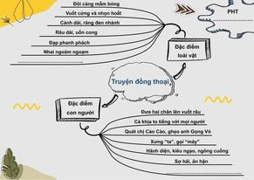

- HS tiếp nhận nhiệm vụ.
Bước 2: HS trao đổi thảo luận, thực hiện nhiệm vụ
- GV quan sát, hỗ trợ
- HS suy nghĩa, trả lời
Bước 3: Báo cáo kết quả hoạt động và thảo luận
- HS trình bày sản phẩm thảo luận
- GV gọi hs nhận xét, bổ sung câu trả lời của bạn.
Bước 4: Đánh giá kết quả thực hiện nhiệm vụ
- GV nhận xét, bổ sung, chốt lại kiến thức:
- Việc tác giả sử dụng ngôi kể thứ nhất, cho Dế Mèn tự kể lại câu chuyện của mình đã khiến câu chuyện trở nên chân thực, khách quan, nhân vật có thể bộc lộ rõ nhất tâm trạng, cảm xúc của mình khi trải qua. Nhân vật vừa mang đặc điểm loại vật, vừa mang đặc điểm của con người => Đặc trưng truyện đồng thoại
NV6: Hướng dẫn học sinh rút ra bài học cho bản thân
Bước 1: Chuyển giao nhiệm vụ
- Gv chuyển giao nhiệm vụ
+ Nếu em có một người bạn như Dế Choắt, em sẽ đối xử với bạn như thế nào?(*)
+ Tính cách và sai lầm của Dế Mèn gợi em liên tưởng đến lứa tuổi nào?
+ Yêu cầu học sinh lấy hai tờ giấy bị xé rách ở đầu tiết học ra và sáng tạo một sản phẩm từ tờ giấy bị rách đó (gấp chim hạc, gấp ngôi sao, vẽ, cắt dán thành bông hoa...) và thuyết trình về ý nghĩa của sản phẩm.
+ Từ hoạt động trải nghiệm, gv hỏi: Vậy thì đứng trước những lỗi lầm, ta cần phải có thái độ như thế nào?
- HS tiếp nhận nhiệm vụ.
Bước 2: HS trao đổi thảo luận, thực hiện nhiệm vụ
- GV quan sát, hỗ trợ.
- HS suy nghĩ, trả lời, sáng tạo sản phẩm..
Bước 3: Báo cáo kết quả hoạt động và thảo luận
- Gv tổ chức hoạt động: goi các nhóm báo cáo kết quả
- Hs báo cáo kết qua; nhận xét, bổ sung câu trả lời của bạn.
Bước 4: Đánh giá kết quả thực hiện nhiệm vụ
- GV nhận xét, bổ sung, chốt lại kiến thức:
- Cần bảo vệ giúp đỡ, thông cảm, tôn trọng đối với những bạn "yếu thế"
- Qua truyện của Dế Mèn ta thấy Dế Mèn mới lớn, sống trong một thế giới nhỏ bé, quanh quẩn gồm những người hiền lành nên đã lầm tưởng sự ngông cuồng là tài ba của mình, có thái độ kiêu căng, tự phụ, xốc nổi. Đây cũng là những lỗi lầm dễ mắc phải ở những người tuổi mới lớn.
- Nếu lỡ gây lỗi lầm, chúng ta phải biết nhận ra và sửa chữa những sai lầm mà mình mắc phải, phải tự trọng, biết nghiêm khắc trước những thiếu sót của mình.
(*): Bản thân chúng ta sinh ra lành lặn, khỏe mạnh đã là một đặc ân. Vì thế ta cần quan tâm, giúp đỡ, bảo vệ những bạn "yếu thế" vì so với bản thân chúng ta những người bạn ấy đã phải chịu nhiều thiệt thòi. Nhà văn Nam Cao từng nói: Kẻ mạnh không phải là kẻ giẫm lên đôi vai của người khác để thoả mãn lòng ích kỉ. Kẻ mạnh chính là kẻ giúp đỡ người khác trên đôi vai của mình.
Hoạt động 3: Sau đọc hiểu (Tổng kết)
a. Mục tiêu:
- HS tự rút ra được đặc sắc về nghệ thuật, nội dung ý nghĩa của VB “Bài học đường đời đầu tiên”
b. Nội dung:
-HS làm việc cá nhân để tìm hiểu nội dung và nghệ thuật tác phẩm.
c. Sản phẩm học tập: Câu trả lời bằng ngôn ngữ nói hoặc Sơ đồ tư duy
d. Tổ chức thực hiện:
HOẠT ĐỘNG CỦA GV - HS | DỰ KIẾN SẢN PHẨM
Bước 1. Chuyển giao nhiệm vụ: thảo luận nhóm bàn để trả lời câu hỏi:  +Nhận xét về đặc sắc nghệ thuật và sức cuốn hút của tác phẩm? Nội dung, ý nghĩa của văn bản?  + Em học tập được gì từ nghệ thuật miêu tả và kể chuyện của Tô Hoài trong văn bản này?  Bước 2. HS thực hiện nhiệm vụ.  Bước 3. Nhận xét sản phẩm, bổ sung.  Bước 4. Chuẩn kiến thức.  - Văn bản mang đặc điểm truyện đồng thoại:  + Nhân vật là các loài vật đã được nhân hoá: trong văn bản Bài học đường đời đầu tiên có các nhân vật là Dế Mèn, Dế Choắt, Chị Cốc, chị Cào Cào.  + Thể hiện đặc điểm sinh hoạt của loài vật:  + Ngoại hình của Dế Mèn được miêu tả bằng những chi tiết đặc trưng cho loài dế: râu, đôi càng, đôi cánh, đầu, cái răng đen.  + Hành động của Dế Mèn như đạp phanh phách lên ngọn cỏ, đào hang… | III. Tổng kết  1.Nghệ thuật:  - Kể chuyện kết hợp với miêu tả.  - Xây dựng hình tượng nhân vật Dế Mèn gần gũi với trẻ thơ, miêu tả loài vật chính xác, sinh động.  - Các phép tu từ .  - Lựa chọn ngôi kể, lời văn giàu hình ảnh, cảm xúc.  - Văn bản mang đặc điểm truyện đồng thoại.  2. Nội dung:  - Vẻ đẹp cường tráng của Dế Mèn. Dế Mèn kiêu căng, xốc nổi gây ra cái chết của Dế Choắt. Dế Mèn hối hận và rút ra bài học cho mình.  - Bài học về lối sống thân ái, chan hòa; yêu thương giúp đỡ bạn bè; cách ứng xử lễ độ, khiêm nhường; sự tự chủ; ăn năn hối lỗi trước cử chỉ sai lầm...
C. HOẠT ĐỘNG LUYỆN TẬP
a. Mục tiêu: Củng cố lại kiến thức đã học.
b. Nội dung: Sử dụng PHT số 5,6 làm bài tập để ghi lại những điều biết được qua văn bản, những điều còn băn khoăn.
c. Sản phẩm học tập: Kết quả của PHT của HS.
d. Tổ chức thực hiện:
- GV yêu cầu HS trả lời một số câu hỏi trắc nghiệm:
Câu 1: Câu nào dưới đây không nói về tác phẩm Dế Mèn phiêu lưu kí?
A. Đây là tác phẩm đặc sắc và nổi bật nhất của của Tô Hoài viết về loài vật.
B. Tác phẩm gồm có 10 chương, kể về những chuyến phiêu lưu đầy thú vị của Dế Mèn qua thế giới những loài vật nhỏ bé.
C. Tác phẩm được in lần đầu tiên năm 1941.
D. Tác phẩm viết dành tặng cho các bậc cha mẹ.
Câu 2: Đoạn trích Bài học đường đời đầu tiên được kể lại theo lời
A. Dế Mèn. B. Chị Cốc.
C. Dế Choắt. D. Tác giả.
Câu 3: Tác giả đã khắc họa vẻ ngoài của Dế Mèn như thế nào?
A. Ốm yếu, gầy gò và xanh xao.
B. Khỏe mạnh, cường tráng và đẹp đẽ.
C. Mập mạp, xấu xí và thô kệch.
D. Thân hình bình thường như bao con dế khác.
Câu 4: Tính cách của Dế Mèn trong đoạn trích Bài học đường đời đầu tiên như thế nào?
A. Hiền lành, tốt bụng và thích giúp đỡ người khác.
B. Khiêm tốn, đối xử hòa nhã với tất cả các con vật chung quanh,
C. Hung hăng, kiêu ngạo, xem thường các con vật khác.
D. Hiền lành và ngại va chạm với mọi người.
Câu 5: Tính cách của Dế Mèn trong đoạn trích Bài học đường đời đầu tiên như thế nào?
A. Hiền lành, tốt bụng và thích giúp đỡ người khác.
B. Khiêm tốn, đối xử hòa nhã với tất cả các con vật chung quanh,
C. Hung hăng, kiêu ngạo, xem thường các con vật khác.
D. Hiền lành và ngại va chạm với mọi người.
D. HOẠT ĐỘNG VẬN DỤNG
(Viết kết nối với đọc)
a. Mục tiêu: - Vận dụng kiến thức đã học để viết đoạn văn ngắn.
b. Nội dung: Sử dụng kiến thức đã học để viết đoạn văn ngắn.
c. Sản phẩm học tập: Đoạn văn.
d. Tổ chức thực hiện:

HOẠT ĐỘNG CỦA GV VÀ HS | DỰ KIẾN SẢN PHẨM
Bước 1: Chuyển giao nhiệm vụ  - GV yêu cầu  Viết đoạn văn ( khoảng 5-7 dòng) kể lại một sự việc trong đoạn trích “Bài học đường đời đầu tiên’’ bằng lời của một nhân vật do em tự chọn.  - HS tiếp nhận nhiệm vụ.  Bước 2: HS trao đổi thảo luận, thực hiện nhiệm vụ  - HS suy nghĩ, viết  - Gv quan sát, hỗ trợ  Bước 3: Báo cáo kết quả hoạt động và thảo luận  - Hs báo báo kết quả  - Hs khác lắng nghe, bổ sung, phản biện  Bước 4: Đánh giá kết quả thực hiện nhiệm vụ  - Gv nhận xét, bổ sung, chốt lại kiến thức | - HS viết đúng hình thức và dung lượng  - Phù hợp với sự việc và nhân vật được lựa chọn, thể hiện đúng cách nhìn và giọng kể của người kể chuyện, đảm bảo tính chính xác của các chi tiết, sự kiện  - Gợi ý:  Một hôm, nhìn thấy chị Cốc bỗng ta nghĩ ra một trò nghịch dại và rủ Choắt chơi cùng. Nhưng khi nghe nhắc đến tên chị Cốc thì Choắt lại hoảng sợ xin thôi, đã thế còn khuyên tôi đừng trêu vào, phải biết sợ. Nghe thật tức cái tai.Tôi nào đâu biết sợ ai. Tức giận, tôi quay lại cất tiếng trêu chị Cốc, chứng minh cho Choắt thấy sự dũng cảm của mình. Nhưng chị Cốc không phải hiền lành. Nghe tiếng trêu, chị ta trợn tròn mắt, giương cánh lên, như sắp đánh nhau. Lúc đó tôi cảm thấy sợ hãi nên vội chui tọt vào hang, lên giường nằm khểnh. Lúc bấy giờ, tôi không hề nghĩ đến anh bạn Dế Choắt tội nghiệp và cũng không thể tưởng tượng được chuyện sắp xảy ra. Đến hôm nay nghĩ lại, tôi vẫn còn thấy rùng mình.

